В редакции от: 28.10.2023
Опубликовано: Эталонный контрольный банк НПА РК в электронном виде от 22.05.2017 г.
Приказ Министра обороны Республики Казахстан от 24 января 2017 года № 28. Зарегистрирован в Министерстве юстиции Республики Казахстан 10 марта 2017 года № 14881.
Об утверждении Правил воинского учета военнообязанных и призывников
В соответствии с пунктом 3 статьи 15 Закона Республики Казахстан «О воинской службе и статусе военнослужащих» и подпунктом 1) статьи 10 Закона Республики Казахстан «О государственных услугах», ПРИКАЗЫВАЮ:

1. Утвердить прилагаемые Правила воинского учета военнообязанных и призывников.
2. Начальнику Департамента организационно-мобилизационной работы Генерального штаба Вооруженных Сил Республики Казахстан обеспечить:
1) в установленном законодательством порядке государственную регистрацию настоящего приказа в Министерстве юстиции Республики Казахстан;
2) в течение десяти календарных дней после государственной регистрации настоящего приказа в Министерстве юстиции Республики Казахстан направление его копий для официального опубликования в периодических печатных изданиях, а также в Республиканское государственное предприятие на праве хозяйственного ведения «Республиканский центр правовой информации» Министерства юстиции Республики Казахстан для размещения в Эталонном контрольном банке нормативных правовых актов Республики Казахстан;
3) размещение настоящего приказа на интернет-ресурсе Министерства обороны Республики Казахстан;
4) в течение десяти рабочих дней после государственной регистрации настоящего приказа в Министерстве юстиции Республики Казахстан представление в Юридический департамент Министерства обороны Республики Казахстан сведений об исполнении мероприятий, предусмотренных подпунктами 1), 2), и 3) настоящего пункта.
3. Контроль за исполнением настоящего приказа возложить на первого заместителя Министра обороны – начальника Генерального штаба Вооруженных Сил Республики Казахстан.
4. Настоящий приказ вводится в действие по истечении десяти календарных дней после дня его первого официального опубликования.
Министр обороны
Республики Казахстан
генерал-полковник С. Жасузаков
«СОГЛАСОВАН»
Министр информации и коммуникаций
Республики Казахстан
________________________ Д. Абаев
27 февраля 2017 года
СОГЛАСОВАН»
Генеральный прокурор
Республики Казахстан
государственный советник юстиции 2 класса
__________________________ Ж. Асанов
21 февраля 2017 года
«СОГЛАСОВАН»
Министр образования и науки
Республики Казахстан
_________________________ Е. Сагадиев
27 января 2017 года
«СОГЛАСОВАН»
Министр здравоохранения
Республики Казахстан
________________________ Е. Биртанов
3 февраля 2017 года
«СОГЛАСОВАН»
Министр труда и социальной защиты
населения Республики Казахстан
________________________ Т. Дуйсенова
20 февраля 2017 года
«СОГЛАСОВАН»
Министр внутренних дел
Республики Казахстан
генерал-полковник
_________________________ К. Касымов
10 февраля 2017 года
«СОГЛАСОВАН»
Министр финансов
Республики Казахстан
________________________ Б. Султанов
17 февраля 2017 года
«СОГЛАСОВАН»
Начальник Службы государственной охраны
Республики Казахстан
генерал-лейтенант
______________________ А. Куренбеков
8 февраля 2017 года
«СОГЛАСОВАН»
Председатель Агентство
Республики Казахстан по делам
государственной службы и противодействию коррупции
генерал-майор
_____________________ К. Кожамжаров
14 февраля 2017 года
«СОГЛАСОВАН»
Министр иностранных дел
Республики Казахстан
_____________________ К. Абдрахманов
6 февраля 2017 года
«СОГЛАСОВАН»
Председатель Комитета национальной
безопасности Республики Казахстан
_________________________ К. Масимов
1 февраля 2017 года
«СОГЛАСОВАН»
Министр национальной экономики
Республики Казахстан
______________________ Т. Сулейменов
15 февраля 2017 года
Утвержден приказом
Министра обороны
Республики Казахстан
от 24 января 2017 года № 28
Правила воинского учета военнообязанных и призывников

Глава 1. Общие положения
1. Настоящие Правила воинского учета военнообязанных и призывников (далее – Правила) определяют порядок воинского учета военнообязанных и призывников в Республике Казахстан.
2. Воинскому учету подлежат граждане Республики Казахстан, кроме:
1) женщин, не имеющих военно-учетной специальности (далее – ВУС);
2) лиц, уволенных с воинской службы в отставку или исключенных с воинского учета по достижении предельного возраста пребывания в запасе либо признанных не годными к воинской службе с исключением с воинского учета;
3) лиц, отбывающих наказание в виде лишения свободы;
4) лиц, постоянно проживающих за пределами Республики Казахстан;
5) сотрудников, а также курсантов и слушателей военных, специальных учебных заведений правоохранительных и специальных государственных органов Республики Казахстан.
3. В настоящих Правилах предусматриваются:
1) формы документов воинского учета и порядок их ведения;
2) порядок проведение приписки граждан к призывным участкам;
3) ведение воинского учета военнообязанных и призывников;
4) ведение воинского учета юридическими лицами;
5) особенности ведения воинского учета военнообязанных и призывников, проходящих службу в правоохранительных и специальных государственных органах;
6) порядок оказания государственных услуг;
7) порядок обжалования решений, действий (бездействия) должностных лиц по вопросам оказания государственных услуг.
4. Основными задачами воинского учета являются:
1) определение количественного и качественного составов, имеющихся в Республике Казахстан ресурсов призывников и военнообязанных, для обеспечения организованного проведения призыва граждан Республики Казахстан (далее – граждан) на воинскую службу и мероприятий по проведению мобилизации в Республике Казахстан;
2) подготовка и накопление военных специалистов из числа военнообязанных и призывников для обеспечения комплектования, и мобилизационного развертывания Вооруженных Сил, других войск и воинских формирований Республики Казахстан.
5. Продолжительность нахождения граждан на воинском учете определяется в соответствии с Законом «О воинской службе и статусе военнослужащих» (далее – Закон).
По возрасту, военнообязанные делятся на разряды учета:
1) в первом разряде состоят:
офицеры запаса – до 50 лет включительно;
сержанты (старшины), солдаты (матросы) запаса – до 40 лет включительно;
2) во втором разряде состоят:
офицеры запаса – от 51 до 60 лет включительно;
сержанты (старшины), солдаты (матросы) запаса – от 41 до 50 лет включительно.
Военнообязанные женщины состоят на воинском учете во втором разряде:
офицеры запаса – до 45 лет включительно;
сержанты (старшины), солдаты (матросы) запаса – до 35 лет включительно.
Военнослужащие, уволенные с воинской службы и граждане, прибывающие в запасе, имеющие воинские звания «старшина», «главный корабельный старшина», «прапорщик», «мичман», «старший прапорщик», «старший мичман» состоят на воинском учете второго разряда до 50 лет включительно.
6. Местные органы военного управления (далее – МОВУ) осуществляет персональный учет допризывников, проживающих на обслуживаемой административной территории с использованием информационной системы Министерства обороны Республики Казахстан (далее – ИС МО РК).
7. Воинский учет подразделяется на общий и специальный.
На общем воинском учете состоят военнообязанные и призывники, которые по возрасту и по основаниям, указанным в пункте 2 настоящих Правил, подлежат воинскому учету, а также военнообязанные, не забронированные за государственными органами и организациями на период мобилизации, военного положения и в военное время.
На специальном воинском учете состоят военнообязанные, которые бронируются за государственными органами и организациями.
8. Воинский учет военнообязанных и призывников осуществляется МОВУ по месту их жительства.
В МОВУ района (города областного значения) ведется персональный учет всех военнообязанных и призывников, проживающих на обслуживаемой административной территории с использованием ИС МО РК.
Организация и обеспечение воинского учета военнообязанных и призывников осуществляется местными исполнительными органами (областей, городов республиканского значения и столицы, районов, городов областного значения).
Юридические лица, при наличии у них работающих (обучающихся) военнообязанных и призывников, ведут воинский учет в соответствии с настоящими Правилами. Общее руководство за ведением воинского учета юридическими лицами осуществляют МОВУ областей, городов республиканского значения и столицы, районов, городов областного значения.
9. Для ведения воинского учета местными исполнительными органами (областей, городов республиканского значения и столицы, районов, городов областного значения) выделяются учетные работники из расчета:
1) в МОВУ района (города республиканского и областного значения, столицы) – один учетный работник на 2500 военнообязанных и призывников;
2) в населенных пунктах, где отсутствуют МОВУ – один учетный работник на 500 военнообязанных и призывников.
10. Первоначальной постановке на воинский учет в МОВУ района (города областного значения), подлежат следующие лица:
1) граждане мужского пола, которым в год приписки к призывному участку исполняется 17 лет;
2) граждане мужского пола, в том числе освобожденные из мест лишения свободы, ранее не состоявшие на воинском учете;
3) получившие гражданство Республики Казахстан;
4) граждане женского пола, окончившие организаций образования с получением военно-учетной специальности.
Постановка на воинский учет граждан, в случаях, предусмотренных подпунктами 2) - 4) настоящего пункта, проводится в соответствии с пунктом 75 настоящих Правил.
На граждан указанной категории государственная база данных «Физические лица» (далее – ГБДФЛ) передает в ИС МО РК следующие сведения:
индивидуальный идентификационный номер (далее – ИИН);
фамилия, имя и отчество (при наличии);
дата рождения;
национальность;
место рождения;
по регистрации постоянного местожительства;
по месту временного пребывания (проживания) (при наличии);
семейного положения;
о близких родственниках.
Лица в возрасте до 27 лет, получившие гражданство Республики Казахстан и не проходившие воинскую (альтернативную) службу в другом государстве, принимаются на воинский учет призывников.
Сведения на военнообязанных и призывников об изменении фамилии, имени, отчества (если оно указано в документе, удостоверяющем личность), даты, места рождения; о регистрации смерти; признанных лицами с инвалидностью; о регистрации и снятии с регистрационного учета граждан по месту жительства; о состоянии на диспансерных учетах; о состоянии здоровья граждан, подлежащих исключению с воинского учета; о месте работы; об образовании; о наличии либо отсутствии совершения лицом уголовного правонарушения МОВУ района (города областного значения) получают из информационных систем уполномоченных органов, осуществляющих деятельность по указанным направлениям, посредством обеспечения взаимодействия информационных систем государственных органов.
Сведения, не отправленные в ИС МО РК, в связи со сбоями технического характера, направляются ГБДФЛ после их устранения.
Граждане, признанные медицинской (военно-врачебной) комиссией не годными к воинской службе с исключением с воинского учета, на воинский учет не принимаются.
11. Последующая постановка граждан на воинский учет осуществляется МОВУ района (города областного значения) в следующих случаях:
1) получения в ИС МО РК сведений с ГБДФЛ по регистрации к новому месту жительства;
2) увольнения в запас с воинской службы, службы в правоохранительных и специальных государственных органах, отчисления курсантов, слушателей с военных, специальных учебных заведений;
3) освобождения из мест лишения свободы граждан, ранее состоявших на воинском учете.
Постановка на воинский учет граждан, в случаях, предусмотренных подпунктами 2) и 3) настоящего пункта, проводится в соответствии с пунктом 78 настоящих Правил.
Снятие граждан с воинского учета осуществляется МОВУ при перемене места жительства.
Граждане, снятые с постоянной регистрации по месту жительства, состоят на воинском учете по последнему месту жительства.
12. МОВУ района (города областного значения) снимают с воинского учета граждан следующих категорий:
1) призванных на воинскую службу и отправленных в войска;
2) зачисленных курсантами в военные, специальные учебные заведения;
3) зачисленных на учет в правоохранительные и специальные государственные органы;
4) осужденных для отбывания наказания в учреждениях уголовно-исполнительной системы.
13. МОВУ района (города областного значения) исключают с воинского учета граждан следующих категорий:
1) достигших предельного возраста пребывания в запасе;
2) утративших гражданство Республики Казахстан;
3) признанных по состоянию здоровья «негодными к воинской службе с исключением с воинского учета»;
4) признанных лицами с инвалидностью 1 группы, которые определены как «бессрочно»;
5) умерших.
Исключение с воинского учета граждан, по категориям, предусмотренных подпунктами 2) - 5) настоящего пункта, МОВУ района (города областного значения) проводят на основании сведений, получаемых посредством обеспечения взаимодействия информационных систем государственных органов.
Об исключении граждан с воинского учета МОВУ вносят соответствующие изменения в документах основного учета.
Личные дела на граждан, исключенных с воинского учета, передаются в архив, где они хранится 1 год и уничтожается с оформлением акта.
14. Военнообязанным и призывникам необходимо:
1) явиться в установленное время и место по вызову МОВУ района (города областного значения), имея при себе личный учетно-воинский документ (при его наличии), удостоверение личности гражданина Республики Казахстан и водительское удостоверение (при его наличии), либо электронный документ удостоверения личности и водительского удостоверения (при его наличии) из сервиса цифровые документы;
2) при утрате (порче) военного билета Вооруженных Сил Республики Казахстан, в течение 7 рабочих дней обратиться на портал для получения дубликата.
Глава 2. Документы воинского учета
15. Документы воинского учета подразделяются на личные учетно-воинские документы военнообязанных и призывников, личные документы офицеров запаса специальных государственных органов, документы основного учета и документы справочного характера.
16. К личным учетно-воинским документам относятся:
1) для военнообязанных:
военный билет офицера запаса Вооруженных Сил Республики Казахстан по форме согласно приложению 1 к настоящим Правилам (далее ‒ военный билет офицера запаса);
военный билет офицера запаса специальных государственных органов;
военный билет сержанта, солдата по форме согласно приложению 2 к настоящим Правилам (далее ‒ военный билет сержанта, солдата);
удостоверение об отсрочке от призыва на воинскую службу в период мобилизации, военного положения и в военное время;
2) для призывников ‒ удостоверения о приписке к призывному участку по форме согласно приложению 3 к настоящим Правилам (далее ‒ удостоверение о приписке).
17. К документам основного учета относятся:
личное дело призывника по форме согласно приложению 4 к настоящим Правилам (далее ‒ личное дело призывника);
учетная карточка военнообязанного по форме согласно приложению 5 к настоящим Правилам (далее ‒ учетная карточка);
личная карточка формы № Т-2 по форме согласно приложению 6 к настоящим Правилам (далее ‒ личная карточка);
учетно-послужная карточка (для офицеров);
извещение о зачислении военнообязанного на специальный воинский учет.
18. К документам справочного характера относятся:
алфавитная карточка по форме согласно приложению 7 к настоящим Правилам (далее ‒ алфавитная карточка);
копия электронной учетной карточки.
19. Документы воинского учета должны содержать следующие сведения о гражданине:
1) ИИН;
2) фамилия, имя и отчество (при его наличии);
3) воинское звание;
4) дата рождения;
5) национальность (указывается по желанию лица);
6) место жительства или временного пребывания;
7) семейное положение;
8) образование;
9) место работы;
10) годность к воинской службе по состоянию здоровья;
11) основные антропометрические данные;
12) прохождение воинской службы;
13) прохождение воинских сборов;
14) владение иностранными языками;
15) наличие водительского удостоверения;
16) наличие военно-учетных и гражданских специальностей;
17) наличие спортивного разряда или спортивного звания.
Сведения на граждан по подпунктам 1) – 9) МОВУ получают посредством обеспечения взаимодействия информационных систем государственных органов.
Глава 3. Приписка граждан к призывным участкам
20. Граждане мужского пола, которым в год приписки исполняется 17 лет, ежегодно с января по март приписываются к призывным участкам.
Приписка организуется и проводится соответствующими местными исполнительными органами совместно с МОВУ района (города областного значения) в целях принятия граждан на воинский учет, определения их количества, категории годности к воинской службе, установления уровня образования, полученной специальности и уровня физической подготовленности.
На основе данных о приписке граждан к призывным участкам МОВУ района (города областного значения) проводят предварительное распределение призывных ресурсов по видам и родам войск Вооруженных Сил, других войск и воинских формирований Республики Казахстан, предварительный отбор кандидатов для обучения по военно-техническим и другим военным специальностям в специализированных организациях Министерства обороны Республики Казахстан (далее – Министерство) и отбирают лиц, желающих поступить в военные, специальные учебные заведения.
Приписка граждан к призывным участкам проводится МОВУ района (города областного значения) по их постоянному месту жительства.
21. Перед проведением приписки граждан к призывным участкам МОВУ района (города областного значения) ежегодно проводят подготовительную работу:
1) ежегодно до 1 ноября уточняют через районные (городские) органы статистики и/или органы государственных доходов перечень юридических лиц района (города);
2) ежегодно к 1 декабря запрашивают от юридических лиц района (города) списки граждан, подлежащих приписке к призывному участку, по форме согласно приложению 8 к настоящим Правилам (далее – списки граждан). Граждане старших возрастов, не прошедшие ранее приписку к призывному участку, также записываются в список граждан;
3) проверяют документы по учету на соответствие представленным спискам граждан, подлежащих приписке к призывным участкам, полученным от юридических лиц;
4) сверяют списки граждан, подлежащих приписке, составленные по месту жительства граждан с аналогичными списками граждан, полученными от юридических лиц по месту работы или учебы;
5) ежегодно до 25 декабря составляют на основании сверенных списков сводный список граждан, подлежащих приписке к призывному участку по форме согласно приложению 9 к настоящим Правилам;
6) запрашивают на граждан, подлежащих приписке:
из медицинских организаций: сведения о состоянии на диспансерном учете по поводу хронических заболеваний и перенесенных в течение последних двенадцати месяцев инфекционных и паразитарных заболеваний, медицинскую карту амбулаторного пациента, карту профилактических прививок, выписку из медицинской карты амбулаторного, стационарного больного, медицинские документы, характеризующие состояние здоровья граждан, рентгенограммы, протоколы специальных методов исследований;
из организаций среднего образования для детей и подростков с девиантным поведением – медико-педагогические характеристики;
из местных органов государственного управления здравоохранением – списки медицинских организаций, к которым будут прикрепляться на обследование и лечение граждане допризывного и призывного возраста, нуждающиеся в стационарном (амбулаторном) обследовании и лечении.
Сведения о гражданах 15-16-летнего возраста, гражданах, подлежащих приписки к призывным участкам, а также по месту работы военнообязанных и призывников МОВУ получают путем взаимодействия информационных систем государственных органов.
Запрашиваемые сведения, МОВУ получают путем взаимодействия информационных систем государственных органов.
22. По проведению приписки граждан к призывным участкам проводится следующая работа:
1) MOBУ области (города республиканского значения и столицы):
разрабатывают организационно-методические указания для МОВУ района (города областного значения) о мероприятиях и сроках проведения приписки граждан к призывным участкам;
проводят с начальниками МОВУ района (города областного значения) однодневные инструкторско-методические занятия по организации и проведению приписки граждан к призывным участкам;
2) МОВУ района (города областного значения):
разрабатывают план подготовки и проведения приписки граждан к призывному участку, в котором предусматривается:
оповещение и сроки вызова граждан для приписки к призывному участку;
срок составления списков и расчеты явки граждан на приписку к призывному участку по дням (до 51 человека в день);
проведение мероприятий воспитательной и идеологической работы;
обеспечение необходимым оборудованием помещений призывных пунктов;
отбор врачей-специалистов для медицинского освидетельствования приписываемых;
расчет на выделение необходимого количества учетных работников, обслуживающего персонала и транспорта для обеспечения организованного и качественного проведения приписки граждан к призывному участку;
срок проведения инструктажа лиц, привлекаемых для проведения приписки.
23. МОВУ района (города областного значения) в соответствии с Бюджетным кодексом Республики Казахстан представляют в соответствующие акиматы (местные исполнительные органы) (администраторам программ) заявки на необходимые расходы, связанные с ведением воинского учета военнообязанных и призывников.
О планируемых мероприятиях, предложениях по обеспечению своевременного и качественного проведения приписки граждан к призывным участкам, МОВУ района (города областного значения) ежегодно до 15 ноября информируют соответствующих акимов.
24. Оповещение граждан об их явке на приписку производится повестками по форме согласно приложению 10 к настоящим Правилам (далее – повестка), вручение которых гражданам производится местными исполнительными органами и юридическими лицами не позднее 2 рабочих дней до назначенного срока явки на приписку.
25. Уважительными причинами неявки граждан на призывные участки в сроки, установленные МОВУ района (города областного значения) признаются:
1) заболевание (травма), связанное с утратой трудоспособности;
2) смерть или тяжелая болезнь близкого родственника (законного представителя);
3) препятствия стихийного характера, лишившие гражданина возможности лично прибыть.
Причины неприбытия подтверждаются соответствующими документами.
26. Все граждане, вызываемые МОВУ района (города областного значения) для прохождения приписки, прибывают на призывные участки в сроки и с документами, указанными в повестке.
27. На граждан, подлежащих приписке к призывным участкам, в ИС МО РК запрашиваются из информационных систем других государственных органов необходимые сведения. Указанные сведения сверяются с представленными гражданином документами.
По итогам сверки, при отсутствии расхождений на граждан заполняются учетная карта призывника по форме, согласно приложению 11 к настоящим Правилам и электронная учетная карточка в ИС МО РК.
28. Граждане, подлежащие приписке к призывным участкам, проходят медицинское освидетельствование в соответствии с Правилами проведения военно-врачебной экспертизы и Положения о комиссиях военно-врачебной экспертизы в Вооруженных Силах Республики Казахстан, утвержденными приказом Министра обороны Республики Казахстан от 21декабря 2020 года № 716 (далее – Правила военно-врачебной экспертизы) (зарегистрированы в Реестре государственной регистрации нормативных правовых актов под № 21869).
29. В книгу протоколов комиссии по приписке граждан к призывному участку по форме согласно приложению 12 к настоящим Правилам заносятся все граждане, подлежащие приписке к призывному участку в соответствии со сводными списками.
По гражданам, направленным на дополнительное медицинское обследование, в книгу протоколов комиссии по приписке производится следующая запись: «Направить на дополнительное обследование (куда). Явиться на приписку повторно «___» ___________ 20__ года».
Приписные комиссии, по указанным гражданам, принимают окончательное решение на основании результатов проведения дополнительных обследований, которое записывается в книгу протоколов комиссии повторно. Если до составления итогового отчета о приписке граждан к призывному участку дополнительное обследование отдельных лиц не будет закончено, то указанные лица в отчете о приписке показываются как нуждающиеся в лечении (медицинском наблюдении) по списку временно негодных к воинской службе.
30. На основании изучения документов и беседы с допризывником, с учетом результатов медицинского освидетельствования, принимается решение, которое заносится в книгу протоколов приписной комиссии:
1) «Годен к воинской службе»;
2) «Годен к воинской службе с незначительными ограничениями. Нуждается в лечении (санации полости рта, коррекции зрения)»;
3) «Временно не годен к воинской службе. Нуждается в лечении (медицинском наблюдении)»;
4) «Негоден к воинской службе в мирное время, ограниченно годен в военное время»;
5) «Негоден к воинской службе с исключением с воинского учета».
При неявке граждан на приписку, приписная комиссия устанавливает причины неявки и выносит одно из следующих решений:
о принятии мер к повторному вызову;
об организации розыска граждан, не явившихся на приписку;
об отложении сроков приписки лицам, отбывающим наказание по приговору суда.
Решение приписной комиссии на граждан, признанных лицами с инвалидностью I или II группы, не имеющие возможности по состоянию здоровья прибыть на призывной участок выносится на основании документов, представленных законными представителями.
31. Ежедневно протокол подписывается председателем и членами приписной комиссии.
32. Решение «Временно не годен к воинской службе. Нуждается в лечении (медицинском наблюдении)» принимается в отношении лиц, заболевания которых, подлежат излечению.
33. Лица, признанные при приписке «Негоден к воинской службе в мирное время, ограниченно годен в военное время», по результатам прохождения медицинского освидетельствования при очередном призыве, на основании решения областной призывной комиссии МОВУ области (города республиканского значения и столицы) передаются в запас.
Учетная карта призывника вместе с подтверждающими документами подшивается в отдельное дело и передается в архив на хранение.
34. Призывники, нуждающиеся в лечении (медицинском наблюдении), учитываются в МОВУ района (города областного значения) и сведения о них в течение 10 рабочих дней после окончания приписки передаются в организации здравоохранения для проведения лечебно-оздоровительной работы по списку временно негодных к воинской службе или по списку годных к воинской службе с незначительными ограничениями.
По окончанию лечения призывников организации здравоохранения в течение 7 рабочих дней представляют в МОВУ района (города областного значения) сведения о проведенных лечебно-оздоровительных мероприятиях.
35. МОВУ района (города областного значения) в процессе приписки граждан к призывному участку выявляют призывников:
1) нуждающихся в лечении (медицинском наблюдении), прикрепляемых к организациям здравоохранения в соответствии с протоколом диагностики и лечения, с выдачей им направления по форме, согласно приложению 13 к настоящим Правилам;
2) годных по состоянию здоровья для обучения в специализированных организациях Министерства по военно-техническим и другим военным специальностям, о чем вносится запись в учетную карту призывника;
3) желающих поступить в военные учебные заведения с указанием об этом в учетной карте и листе изучения призывника.
36. Ежедневно приписной комиссией проверяется количество граждан, явившихся на приписку.
37. В целях обеспечения мобилизационной готовности государства удостоверение о приписке гражданам выдается в период мобилизации, военного положения и в военное время.
38. По завершении работы по приписке граждан к призывным участкам МОВУ района (города областного значения):
1) проводят ежегодно в апреле сверку имеющихся в МОВУ района (города областного значения) учетных данных на граждан, прошедших приписку с учетными данными юридических лиц района (города республиканского значения, столицы и областного значения) с целью полного охвата всех граждан припиской к призывному участку;
2) сверяют наличие заведенных в МОВУ района (города областного значения) личных дел призывников, прошедших приписку, с данными книги протоколов приписной комиссии, учетно-алфавитной книги и сводным списком, о чем составляется акт в произвольной форме;
3) составляют отчет об итогах проведенной работы по приписке к призывным участкам и по завершению приписки граждан в течении 10 рабочих дней представляют его в МОВУ области (города республиканского значения и столицы) и в акиматы районов (городов областного значения) с пояснительной запиской, в которой отражают результаты медицинского освидетельствования призывников, качественные показатели в сравнении с предыдущим годом, а также обеспеченность врачами-специалистами и диагностическим оборудованием.
39. Граждане, подлежащие приписке к призывным участкам, но не явившиеся в установленные сроки для приписки, после выяснения причин неявки принимаются на воинский учет призывников с оформлением личного дела и занесением в учетно-алфавитную книгу. Медицинское освидетельствование и определение категории годности указанных граждан производится при их призыве на воинскую службу.
40. МОВУ области (города республиканского значения и столицы) по завершении работы по приписке граждан к призывным участкам:
1) составляют отчет об итогах проведенной приписки граждан к призывным участкам, который вместе с пояснительной запиской представляют ежегодно к 15 апреля в Министерство;
2) до 15 апреля представляют акиму области (города республиканского значения и столицы) информацию по итогам приписки.
Глава 4. Учет призывников
41. Воинский учет призывников ведется в МОВУ района (города областного значения) по электронным учетным карточкам в ИС МО РК, личным делам и учетно-алфавитным книгам по форме согласно приложению 14 к настоящим Правилам.
42. В учетно-алфавитную книгу включаются все призывники, приписанные к призывному участку, в том числе лица, направленные на лечение (медицинское наблюдение), признанные при приписке «Негоден к воинской службе в мирное время, ограниченно годен в военное время», прибывшие на воинский учет из других управлений (отделов) по делам обороны, а также прибывшие после проведения приписки граждан к призывным участкам.
43. МОВУ района (города областного значения):
1) ведут персональный учет призывников, оформляют прием призывников на воинский учет и снятие их с учета при убытии к новому месту жительства;
2) вносят в личные дела и другие учетно-воинские документы призывников сведения об изменении семейного положения, образования, специальности, места работы, адреса места жительства;
3) ведут учет призывников, получивших отсрочки от призыва на срочную воинскую службу и осуществляют контроль над законностью получения ими отсрочек;
4) проводят инструкторско-методические занятия с лицами, осуществляющими военно-учетную работу;
5) не реже одного раза в год проверяют состояние учета призывников у юридических лиц и перед каждым призывом сверяют их учетные данные с данными воинского учета МОВУ района (города областного значения);
6) информируют акимов районов (города областного значения) о состоянии воинского учета призывников и при необходимости выносят этот вопрос на их рассмотрение.
44. Для учета наличия призывников и контроля за их движением (убытием, прибытием) в МОВУ района (города областного значения) ведется журнал учета движения призывников, состоящих на воинском учете, в управлении (отделе) по делам обороны по форме согласно приложению 15 к настоящим Правилам, в котором еженедельно отражаются изменения в составе призывных ресурсов.
45. Учетно-алфавитные книги и наличие личных дел также отражают численность призывников и их движение. Все записи и отметки в учетно-алфавитных книгах и личных делах призывников производятся со ссылками на соответствующие решения приписной комиссий и призывных комиссий, и официальных документов, подтверждающих законность и обоснованность произведенных записей и отметок.
Подчистки и незаверенные исправления в учетно-алфавитных книгах и личных делах призывников не допускаются. Исправления в учетно-алфавитных книгах и личных делах призывников подписываются начальником МОВУ района (города областного значения) и заверяются гербовой печатью.
46. В МОВУ района (города областного значения) все личные дела призывников распределяются по картотекам в следующей последовательности:
1) приписанные к призывному участку в текущем году (в МОВУ района (города областного значения) и по сельским округам по алфавиту);
2) подлежащие призыву на срочную воинскую службу, раздельно в марте-июне, сентябре-декабре (в МОВУ района (города областного значения) и в сельских округах по алфавиту);
3) имеющие право на отсрочку от призыва (картотека составляется по характеру отсрочек «по семейным обстоятельствам», «для продолжения образования», «по состоянию здоровья», «по другим причинам»);
4) кандидаты для поступления в военные учебные заведения;
5) специализированная картотека (учет личных дел призывников, предназначенных для комплектования Пограничной службы Комитета национальной безопасности Республики Казахстан);
6) совершивших уголовное правонарушение.
Личные дела в каждой из указанных выше картотек распределяются строго по алфавиту.
Личные дела призывников, признанных по состоянию здоровья негодными к воинской службе в мирное время, ограничено годными в военное время и негодными к воинской службе с исключением с воинского учета передаются в архив.
47. Постановка на воинский учет призывников осуществляется при получении в ИС МО РК уведомления из ГБДФЛ о регистрации к новому месту жительства, с выполнением следующих мероприятий:
1) в учетно-алфавитную книгу заносятся данные о призывнике;
2) заполняются 2 экземпляра алфавитной карточки, один экземпляр которой хранится в отдельной папке до получения личного дела призывника, а второй – не позднее трех рабочих дней со дня постановки на воинский учет, направляется начальнику МОВУ по месту прежнего воинского учета призывника с запросом о высылке его личного дела. В запросе указываются причины снятия с воинского учета и адрес нового места жительства;
3) до получения личных дел призывников они учитываются по алфавитным карточкам, хранящимся в МОВУ района (города областного значения) и при составлении отчетов эти лица включаются в число призывников, состоящих на воинском учете;
4) при поступлении личного дела призывника в учетно-алфавитной книге и учетной карте делается соответствующая отметка.
Полученное личное дело после проверки помещается в соответствующую картотеку. Алфавитная карточка уничтожается, с оформлением акта в произвольной форме.
48. На лиц призывного возраста, ранее не проходивших воинскую службу и освобожденных из места отбытия наказания, формируется личное дело в порядке, установленном настоящими Правилами.
Призывники, совершивших уголовные правонарушения передаются на воинский учет военнообязанных.
49. Призывникам, признанным «Негоден к воинской службе в мирное время, ограниченно годен в военное время», медицинское переосвидетельствование в мирное время проводится согласно Правилам военно-врачебной экспертизы.
50. При поступлении в МОВУ района (города областного значения) запроса о высылке личного дела призывника по новому месту жительства проводится следующая работа:
из картотеки изымается личное дело призывника, в учетной карте которого делается отметка о снятии с воинского учета с указанием даты и адреса места убытия;
запрос на личное дело призывника подшивается в соответствующее дело, которое хранится 1 год;
в учетно-алфавитной книге указывается дата снятия с воинского учета, в какой район, город или населенный пункт убыл призывник, а также производится отметка о высылке личного дела призывника с указанием исходящего номера, даты и МОВУ, в которое оно направлено.
51. Снятие с воинского учета призывников, отправленных на срочную воинскую службу, производится в МОВУ района (города областного значения) на основании вторых экземпляров именных списков граждан, призванных на срочную воинскую службу (далее – именной список), направленных из МОВУ района (города областного значения) на областной сборный пункт (далее – ОСП) МОВУ области (города республиканского значения и столицы).
В именном списке, заполняемом на ОСП, напротив каждой фамилии призывника указывается дата отправки и номер команды. На призывников, возвращенных в МОВУ района (города областного значения), указывается причина возврата. Отметки об отправке и возвращении призывников подписываются начальником ОСП и заверяются гербовой печатью МОВУ области (города республиканского значения и столицы). Полученные из МОВУ области (города республиканского значения и столицы) вторые экземпляры именных списков учитываются в МОВУ района (города областного значения) по журналу учета служебных документов.
Последовательность работы МОВУ района (города областного значения) при снятии с воинского учета призывников, отправленных на срочную воинскую службу:
1) на основании полученных из МОВУ области (города республиканского значения и столицы) именных списков отбираются личные дела призывников, отправленных в войска;
2) в учетной карте призывника проставляется номер команды и дата отправки призывника в воинскую часть (запись подписывается должностным лицом МОВУ района (города областного значения);
3) в учетно-алфавитной книге в графе «Отметка о призыве в Вооруженные Силы, другие войска и воинские формирования» указывается дата отправки и номер команды;
4) личные дела призывников, отправленных в войска, после окончания призыва передаются в архив, где хранятся вместе с учетными картами призывника;
5) в учетно-алфавитной книге делается отметка о месте хранения личного дела;
6) в электронной учетной карточке в ИС МО РК делается отметка о снятии с воинского учета и месте хранения личного дела.
52. Снятие с воинского учета призывников, зачисленных в военные, специальные учебные заведения, производится на основании выписок из приказов начальников военных, специальных учебных заведений с выполнением следующих мероприятий:
1) в учетной карте призывника производится запись о зачислении в военное, специальное учебное заведение с указанием наименования военного, специального учебного заведения, даты зачисления, номера приказа начальника военного, специального учебного заведения о зачислении;
2) в учетно-алфавитной книге производится запись о зачислении в военное, специальное учебное заведение с указанием наименования военного, специального учебного заведения, даты зачисления, номер приказа начальника военного, специального учебного заведения о зачислении и месте хранения личного дела;
3) личные дела призывников, зачисленных в военные, специальные учебные заведения, передаются в архив;
4) в дело по приему на воинский учет и снятию с воинского учета призывников подшиваются выписки из приказов начальников военных, специальных учебных заведений с отметкой должностного лица МОВУ района (города областного значения) о снятии с воинского учета;
5) в электронной учетной карточке в ИС МО РК делается отметка о снятии с воинского учета и месте хранения личного дела.
53. Снятие с воинского учета призывников, осужденных для отбывания наказания в учреждениях уголовно-исполнительной системы, производится на основании письменных сообщений судебных органов.
При поступлении в МОВУ района (города областного значения) сообщения об осуждении, из картотеки изымается личное дело осужденного. В учетной карте призывника и учетно-алфавитной книге производится отметка о снятии с воинского учета с указанием наименования суда, даты вынесения решения, статьи Уголовного кодекса Республики Казахстан и сроки наказания призывника. Копия приговора или извещение судебного органа подшивается в личное дело призывника, которое передается в архив и хранится до достижения им 27-летнего возраста.
В учетно-алфавитной книге производится отметка о месте хранения личного дела.
54. Призывники, прошедшие обучение по программе подготовки военнообученного резерва в специализированных организациях Министерства обороны на возмездной основе, по военно-техническим и другим военным специальностям (далее – специализированные организации Министерства) передаются на воинский учет военнообязанных в МОВУ района (города областного значения) по месту жительства.
Специализированные организации Министерства на военнообязанных и призывников, прошедших полный курс подготовки, направляют в МОВУ района (города областного значения) по месту жительства, именной список по форме согласно приложению 16 к настоящим Правилам и копию сертификата о завершении обучения по программе подготовки военнообученного резерва, заверенной соответствующей печатью специализированной организации образования, не позднее 3 дней с момента завершения обучения (далее – сертификат).
МОВУ района (города областного значения) при получении именного списка и копий сертификатов на призывников передают их на воинский учет военнообязанных, заполняют электронную учетную карточку и вносят изменения в личных делах призывников и учетно-алфавитной книге.
55. Граждане, прошедшие военную подготовку по программе офицеров и сержантов запаса, передаются на воинский учет офицеров и сержантов запаса в МОВУ района (города областного значения) по месту жительства.
Военные кафедры:
1) на граждан, прошедших военную подготовку по программе офицеров запаса и сдавших выпускные экзамены:
составляют именной список граждан, прошедших подготовку по программе офицеров запаса по форме согласно приложению 17 к настоящим Правилам и формируют личное дело офицера, содержащее следующие основные документы: послужная карта, карточка пономерного учета, жетон, аттестационный лист, представление на присвоение офицерского звания, характеристика, выписка из приказа о присвоении офицерского звания, копия диплома об окончании высшего учебного заведения (нотариально заверенная);
в срок не позднее 10 рабочих дней с момента получения выписок из приказа о присвоении офицерского звания, направляют именной список и личные дела в Департаменты по делам обороны столицы, городов республиканского значения и областей по месту нахождения учебного заведения;
2) на граждан, прошедших военную подготовку по программе сержантов запаса:
составляют именной список граждан, прошедших подготовку по программе сержантов запаса по форме согласно приложению 18 к настоящим Правилам;
разрабатывают проект приказа начальника Департамента по делам обороны столицы, городов республиканского значения и областей по месту нахождения учебного заведения «О присвоении воинского звания «младший сержант» («младший сержант медицинской службы») гражданам, окончившим полный курс военной подготовки по программе сержантов запаса» (далее – проект приказа);
в срок не позднее 5 рабочих дней с момента окончания гражданами военной кафедры, направляют именной список, проект приказа (в электронном и бумажном видах на государственном и русском языках), выписку из приказа ректора учебного заведения о зачислении на военную кафедру и выписку из протокола сдачи выпускных экзаменов на военной кафедре (заверенная печатью) в Департамент по делам обороны столицы, городов республиканского значения и областей по месту нахождения учебного заведения.
Департаменты по делам обороны:
1) на граждан, прошедших военную подготовку по программе офицеров запаса и сдавших выпускные экзамены:
при получении от военных кафедр соответствующих документов, проверяют наличие и правильность их оформления;
при выявлении неточностей либо наличия ошибок возвращают документы на военную кафедру;
вносят соответствующие сведения в электронные учетные карточки ИС МО РК;
личные дела передают в архив на хранение;
2) на граждан, прошедших военную подготовку по программе сержантов запаса:
при получении установленных документов, проверяют наличие и правильность их оформления;
при выявлении неточностей либо наличия ошибок возвращают документы на военную кафедру;
издают приказы о присвоении соответствующих званий;
вносят соответствующие сведения в электронные учетные карточки ИС МО РК, а подтверждающие документы подшивают в отдельное дело и передают в архив на хранение;
МОВУ района (города областного значения) при получении уведомления в ИС МО РК об окончании гражданами военных кафедр и присвоении им воинского звания, передают их на воинский учет военнообязанных соответствующего состава и вносят изменения в документах основного учета.
При необходимости, для подтверждения прохождения подготовки по программам офицеров или сержантов запаса, гражданам по их заявлению военными кафедрами учебных заведений выдается справка по форме согласно приложению 19 к настоящим Правилам.
56. Передача с воинского учета призывников, признанных негодными к воинской службе в мирное время, ограниченно годными в военное время, на учет военнообязанных производится на основании решения районной (городской) призывной комиссии, подтвержденного решением областной призывной комиссии.
Выписки из книги протоколов областной призывной комиссии, по форме согласно приложению 20 к настоящим Правилам, направляются в МОВУ района (города областного значения) не позднее 10 рабочих дней после принятия решения о признании негодными к воинской службе в мирное время, ограниченно годными в военное время.
Последовательность работы МОВУ района (города областного значения) при передаче призывников на учет военнообязанных после получения выписки из протокола областной призывной комиссии:
1) оформляются выписки из книги протоколов районной (городской) призывной комиссии, по форме согласно приложению 20 к настоящим Правилам;
2) в разделе 5 учетной карты призывника проставляется соответствующая отметка о передаче;
3) личные дела с выписками из книг протоколов районной (городской) и областной призывных комиссий передаются в подразделение учета военнообязанных по акту, утвержденному начальником МОВУ района (города областного значения);
4) в графе 8 учетно-алфавитной книги указывается дата и номер протокола районной (городской) призывной комиссии;
5) издается приказ начальника МОВУ района (города областного значения) о присвоении воинского звания «рядовой»;
6) в электронную учетную карточку в ИС МО РК вносятся соответствующие записи;
7) учетные карты призывников, принятых на учет военнообязанных, передаются в установленном порядке в архив на хранение;
8) в графе 9 учетно-алфавитной книги делается отметка о месте хранения учетной карты призывника.
Призывники, не призванные на срочную воинскую службу по различным причинам, по достижению 27-ми летнего возраста передаются на учет военнообязанных.
Последовательность работы МОВУ района (города областного значения) при передаче призывников на учет военнообязанных по достижению 27-ми летнего возраста:
1) в разделе 5 учетной карты призывника проставляется соответствующая отметка о передаче;
2) личные дела передаются в подразделение учета военнообязанных не позднее 7 рабочих дней по акту, утвержденному начальником МОВУ района (города областного значения);
3) в графе 8 учетно-алфавитной книги указывается дата и регистрационный номер акта передачи личных дел призывников;
4) издается приказ начальника МОВУ района (города областного значения) о присвоении воинского звания «рядовой»;
5) в электронную учетную карточку в ИС МО РК вносятся соответствующие записи;
6) учетные карты призывников, принятых на учет военнообязанных, передаются в установленном порядке в архив на хранение;
7) в графе 9 учетно-алфавитной книги делается отметка о месте хранения учетной карты призывника.
57. Учетные карты призывников, переданных решением районной (городской) призывной комиссии на учет военнообязанных, с вложенными в них документами, послужившие основаниями для освобождения от призыва на срочную воинскую службу, раскладываются по алфавиту, оформляются дела, которые хранятся в течение 10 лет.
Учетные карты призывников, переданных на учет военнообязанных по достижению 27-ми летнего возраста раскладываются по алфавиту, оформляются дела, которые хранятся в течение 2 лет.
58. Воинский учет призывников в населенных пунктах, где отсутствуют МОВУ, обеспечивают акимы по списку призывников, состоящих на воинском учете по форме согласно приложению 21 к настоящим Правилам.
59. Для обеспечения воинского учета акимы:
1) ежегодно в феврале и августе сверяют с МОВУ списки призывников;
2) оповещают призывников о вызовах в МОВУ района (города областного значения) и содействуют своевременной явке по этому вызову в указанные пункты и сроки;
3) вносят в списки призывников изменения об образовании, месте работы, должности, семейного положения и ежемесячно к 25 числу сообщают в МОВУ района (города областного значения);
4) ежегодно до 1 сентября представляют в МОВУ района (города областного значения) списки граждан 15-16-летнего возраста, а до 1 декабря – списки граждан, подлежащих приписке к призывным участкам;
5) разъясняют гражданам обязанности по воинскому учету и осуществляют контроль за соблюдением ими норм, установленных настоящими Правилами.
Глава 5. Учет военнообязанных
60. В целях обеспечения мобилизационной готовности государства МОВУ электронные учетные карточки распечатываются и закладываются в соответствующие картотеки учета.
61. В мирное время военные билеты выдаются гражданам:
1) в МОВУ при призыве на воинскую службу или воинские сборы в Вооруженные Силы, другие войска и воинские формирования;
2) военными, специальными учебными заведениями при их зачислении;
3) МОВУ в соответствии с пунктом 77 настоящих Правил:
уволенным с воинской службы либо службы в правоохранительных, специальных государственных органах и выслужившим установленный срок воинской службы;
освобожденным из мест лишения свободы и проходившим воинскую службу либо службу в правоохранительных, специальных государственных органах и выслужившим установленный срок воинской службы;
прибывшим из других государств и получившим гражданство Республике Казахстан, из числа ранее проходивших воинскую (альтернативную) службу либо службу в правоохранительных и специальных государственных органах;
восстановленным в воинском звании и проходившим воинскую службу либо службу в правоохранительных и специальных государственных органах.
Военным, специальным учебным заведениям бланки военных билетов сержантов, солдат выдаются МОВУ по их запросу в количестве необходимом для обеспечения поступивших граждан.
Военными, специальными учебными заведениями бланки военных билетов сержантов, солдат выдаются обучающимся гражданам по ведомости выдачи, согласно приложению 22 настоящих Правил.
Ведомость выдачи составляется в 2-х экземплярах, второй экземпляр которой с не выданными (испорченными) бланками военных билетов направляются в МОВУ не позднее 10 рабочих дней с момента выдачи.
Гражданам, не проходившим воинской службы, службы в правоохранительных и специальных государственных органах в целях обеспечения мобилизационной готовности государства военные билеты выдаются в период мобилизации, военного положения и в военное время в порядке, установленном законодательством.
62. Сведения об отношении гражданина к воинской службе, о состоянии его на воинском учете и о прохождения воинской службы, в том числе, и в льготный период, отражаются в «личном кабинете» гражданина на портале «электронного правительства», а также передаются в информационные системы других государственных органов (по запросу), посредством обеспечения взаимодействия информационных систем государственных органов.
При выявлении в «личном кабинете» неверно указанных сведений, либо при их отсутствии, гражданин имеет возможность обратиться для получения государственной услуги «Актуализация (корректировка) сведений по воинской службе» в соответствии с пунктом 79 настоящих Правил.
63. В целях обеспечения мобилизационной готовности государства акимы сел, поселков, сельских округов, где нет МОВУ:
1) ведут списки военнообязанных, предназначенных для призыва по мобилизации;
2) ежемесячно к 25 числу с МОВУ проводят сверку списков военнообязанных, предназначенных для призыва по мобилизации;
3) оповещают военнообязанных о вызовах в МОВУ района (города областного значения) и содействуют своевременной явке по этому вызову в указанные пункты и сроки;
4) разъясняют гражданам обязанности по воинскому учету и осуществляют контроль за соблюдением ими норм, установленных настоящими Правилами.
64. Списки и повестки на предназначенных военнообязанных, хранятся в сейфах (железных шкафах), исключающих доступ посторонних лиц.
Глава 6. Ведение воинского учета юридическими лицами
65. Ведение воинского учета военнообязанных и призывников юридическими лицами осуществляется по личным карточкам. На призывников дополнительно ведется список граждан, подлежащих подготовке к срочной воинской службе по форме согласно приложению 23 к настоящим Правилам.
66. Для осуществления воинского учета юридическими лицами, решением первого руководителя определяются лица, ответственные за ведение воинского учета, на которых возлагаются:
1) определение состояния на воинском учете граждан, принимаемых на работу (учебу). Военнообязанные и призывники, не состоящие на воинском учете, кроме лиц, исключенных с воинского учета, принимаются на работу (учебу) после постановки их на воинский учет в МОВУ района (города областного значения) по месту жительства;
2) обеспечение полноты и качества воинского учета работающих (обучающихся) граждан;
3) оформление бронирования военнообязанных за государственными органами и организациями;
4) предоставление гражданам возможности своевременной явки по вызовам МОВУ района (города областного значения);
5) ведение журнала проверок за состоянием воинского учета военнообязанных, призывников и бронирования по форме согласно приложению 24 к настоящим Правилам.
Юридические лица, сфера деятельности которых связана по роду работы с постоянным передвижением их работников, а также деятельности на морских и речных судах, дополнительно ведут список военнообязанных и призывников по форме согласно приложению 25 к настоящим Правилам.
Указанные списки должны содержаться в реальном состоянии и предоставляется по запросу МОВУ в течение 1 дня.
67. Сведения на военнообязанных и призывниках о принятии (увольнении) на (с) работу (ы) МОВУ получают из информационных систем уполномоченных органов, осуществляющих деятельность по указанным направлениям, посредством обеспечения взаимодействия информационных систем государственных органов.
При отсутствии сведений в информационных системах списки на граждан представляются по запросу МОВУ в течении 3 рабочих дней.
Глава 7. Особенности воинского учета военнообязанных и призывников, проходящих службу в правоохранительных и специальных государственных органах
68. Снятие с воинского учета сотрудников, а также курсантов и слушателей специальных учебных заведений правоохранительных и специальных государственных органов производится в МОВУ района (города областного значения) по месту жительства граждан на основании ходатайства уполномоченных лиц органов с приложением 2-х экземпляров именных списков граждан, принятых на должности в правоохранительные и специальные государственные органы по форме согласно приложению 26 к настоящим Правилам. Направление ходатайств в МОВУ осуществляется правоохранительными и специальными государственными органами не позднее 3 рабочих дней с момента издания приказа о поступлении на службу в правоохранительные или специальные государственные органы.
МОВУ района (города областного значения) в электронных учетных карточках и соответствующих документах воинского учета производится отметка о снятии с воинского учета в связи с поступлением на службу в правоохранительные или специальные государственные органы с указанием даты и номера приказа руководителя данного органа.
Личное дело призывника передается в архив и хранится до достижения им 27-летнего возраста. В электронной учетной карточке и учетно-алфавитной книге производится отметка о месте хранения личного дела.
Личные дела на военнообязанных направляются в правоохранительные или специальные государственные органы по их запросу.
Один экземпляр именного списка, а на военнообязанных – личные дела и послужные карты, пересылаются в органы, направившие ходатайства не позднее 10 дней с момента поступления запроса.
69. При увольнении граждан из правоохранительных и специальных государственных органов в запас Вооруженных Сил Республики Казахстан кадровые подразделения выдают им предписание по форме согласно приложению 27 к настоящим Правилам, с указанием необходимости постановки на воинский учет по постоянному месту жительства путем подачи заявки на получение государственной услуги через портал «электронного правительства».
Кадровые службы правоохранительных органов с момента издания приказа об их увольнении, а специальных государственных органов с момента издания приказа об их исключении из списков личного состава не позднее 3 рабочих дней направляют сведения на уволенного (исключенного) гражданина, в ИС МО РК, посредством обеспечения взаимодействия информационных систем государственных органов.
При отсутствии взаимодействия между государственными информационными системами, в МОВУ района (города областного значения) не позднее 3 рабочих дней направляются сведения на уволенного (исключенного) гражданина из списка личного состава по форме согласно приложению 28 к настоящим Правилам.
70. Граждане, уволенные из правоохранительных и специальных государственных органов, а также курсанты, слушатели специальных учебных заведений правоохранительных и специальных государственных органов, отчисленные и (или) расторгнувшие контракт, но не достигшие 27-летнего возраста и не выслужившие установленные сроки воинской службы по призыву, принимаются на воинский учет призывников по месту жительства и в дальнейшем призываются на воинскую службу на общих основаниях до истечения срока воинской службы по призыву.
Сотрудники, отчисленные из специальных учебных заведений, а также отказавшиеся заключить контракт о прохождении службы, если они не выслужили установленного срока срочной воинской службы, направляются для постановки на воинский учет по постоянному месту жительства и в дальнейшем призываются на воинскую службу на общих основаниях.
71. В МОВУ ведение воинского учета сотрудников и военнослужащих, уволенных из Службы государственной охраны Республики Казахстан, проводится с выделением документов основного учета в отдельные картотеки.
Глава 8. Оказание государственных услуг
72. Министерство через МОВУ (далее ‒ услугодатель) оказываются следующие государственные услуги:
выдача военнообязанным военных билетов или их дубликатов;
постановка на воинский учет военнообязанных и призывников;
актуализация (корректировка) сведений о воинской службе.
73. Для получения государственных услуг физические лица (далее - услугополучатели) обращаются в электронной форме через портал.
74. Сведения о документах, удостоверяющих личность, о рождении, о браке, о рождении детей, о регистрации по месту жительства или месту временного пребывания услугополучателя, услугодатель получает из соответствующих государственных информационных систем через шлюз «электронного правительства».
При обращении на портал, кроме перечисленных документов услугодатель дополнительно получает цифровую фотографию размером 30x40 миллиметров в виде графического файла.
75. При обращении на портал, услугодатель направляет в «личный кабинет» услугополучателя уведомление о принятии заявления с указанием даты получения результата оказания государственной услуги, либо об отказе в приеме заявления на оказание государственной услуги при предоставлении услугополучателем неполного пакета документов и (или) документов с истекшим сроком действия.
76. Услугодатели получают цифровые документы из сервиса цифровых документов через реализованную интеграцию при условии согласия владельца документа, предоставленного посредством зарегистрированного на веб-портале «электронного правительства» абонентского номера сотовой связи пользователя путем передачи одноразового пароля или путем отправления короткого текстового сообщения в качестве ответа на уведомление веб-портала «электронного правительства».
77. Для получения государственной услуги «Выдача военнообязанным военных билетов или их дубликатов» услугополучатели подают заявление на выдачу военного билета или его дубликата по форме согласно приложению 29 к настоящим Правилам.
Требования к оказанию государственной услуги, включающие наименование государственной услуги; наименование услугодателя; способы предоставления государственной услуги; срок оказания государственной услуги; форму оказания государственной услуги; результат оказания государственной услуги; размер платы, взимаемой с услугополучателя при оказании государственной услуги, и способы ее взимания в случаях, предусмотренных законодательством Республики Казахстан; график работы услугодателя, Государственной корпорации и объектов информации; перечень документов и сведений, истребуемых у услугополучателя для оказания государственной услуги; основания для отказа в оказании государственной услуги, а также иные требования с учетом особенностей предоставления государственной услуги изложены в форме перечня основных требований к оказанию государственной услуге согласно приложению 30 к настоящим Правилам.
Услугодатель в день поступления документов осуществляет их прием, регистрацию и передачу для исполнения ответственному исполнителю.
Рассмотрение исполнителем пакета документов на соответствие требований, установленных настоящими Правилами, подготовка результата государственной услуги на подпись руководителю осуществляется за 2 рабочих дня до истечения срока оказания государственной услуги.
Результатом оказания государственной услуги являются выдача военного билета или их дубликата офицерам, сержантам, солдатам запаса, либо мотивированный ответ об отказе в оказании государственной услуги.
Услугодатель обеспечивает доставку результата оказания государственной услуги в Государственную корпорацию «Правительство для граждан» (далее – государственная корпорация), не позднее чем за 1 рабочий день до истечения срока оказания.
При наличии оснований для отказа в оказании государственной услуги услугодатель уведомляет услугополучателя о предварительном решении, об отказе в оказании государственной услуги, а также о времени и месте (способе) проведения заслушивания для предоставления возможности выразить услугополучателю позицию по предварительному решению.
Уведомление о заслушивании направляется заранее, но не позднее чем за 3 рабочих дня до завершения срока оказания государственной услуги. Заслушивание проводится не позднее 2 рабочих дней со дня уведомления.
При обращении на портал, услугодатель направляет в «личный кабинет» услугополучателя информацию о месте получения результата оказания государственной услуги, подписанную электронной цифровой подписью (далее – ЭЦП) услугодателя.
Выдача результата оказания государственной услуги осуществляется через Государственную корпорацию (при обращении на портал, через выбранный услугополучателем филиал Государственной корпорации).
78. Для получения государственной услуги «Постановка на воинский учет военнообязанных и призывников» услугополучатели подают заявление о постановке на воинский учет по форме согласно приложению 31 к настоящим Правилам.
Требования к оказанию государственной услуги, включающие наименование государственной услуги; наименование услугодателя; способы предоставления государственной услуги; срок оказания государственной услуги; форму оказания государственной услуги; результат оказания государственной услуги; размер платы, взимаемой с услугополучателя при оказании государственной услуги, и способы ее взимания в случаях, предусмотренных законодательством Республики Казахстан; график работы услугодателя, Государственной корпорации и объектов информации; перечень документов и сведений, истребуемых у услугополучателя для оказания государственной услуги; основания для отказа в оказании государственной услуги, а также иные требования с учетом особенностей предоставления государственной услуги изложены в форме перечня основных требований к оказанию государственной услуге согласно приложению 32 к настоящим Правилам.
Услугодатель в день поступления документов осуществляет их прием, регистрацию и передачу для исполнения ответственному исполнителю.
Рассмотрение исполнителем пакета документов на соответствие требований, установленных настоящими Правилами, подготовка результата государственной услуги на подпись руководителю осуществляется в течение 2 рабочих дней.
Результатом оказания государственной услуги является уведомление о постановке на воинский учет, в форме электронного документа подписанного ЭЦП услугодателя, согласно приложению 33 к настоящим Правилам, либо мотивированный ответ об отказе в оказании государственной услуги.
При наличии основании для отказа в оказании государственной услуги услугодатель уведомляет услугополучателя о предварительном решении, об отказе в оказании государственной услуги, а также о времени и месте (способе) проведения заслушивания для предоставления возможности выразить услугополучателю позицию по предварительному решению.
Уведомление о заслушивании направляется заранее, но не позднее чем за 3 рабочих дня до завершения срока оказания государственной услуги. Заслушивание проводится не позднее 2 рабочих дней со дня уведомления.
Выдача результата оказания государственной услуги осуществляется через портал.
79. Для получения государственной услуги «Актуализация (корректировка) сведений о воинской службе» услугополучатели подают заявление на актуализацию (корректировку) сведений о воинской службе по форме согласно приложению 34 к настоящим Правилам.
Требования к оказанию государственной услуги, включающие наименование государственной услуги; наименование услугодателя; способы предоставления государственной услуги; срок оказания государственной услуги; форму оказания государственной услуги; результат оказания государственной услуги; размер платы, взимаемой с услугополучателя при оказании государственной услуги, и способы ее взимания в случаях, предусмотренных законодательством Республики Казахстан; график работы услугодателя, Государственной корпорации и объектов информации; перечень документов и сведений, истребуемых у услугополучателя для оказания государственной услуги; основания для отказа в оказании государственной услуги, а также иные требования с учетом особенностей предоставления государственной услуги изложены в форме перечня основных требований к оказанию государственной услуге согласно приложению 35 к настоящим Правилам.
Услугодатель в день поступления документов осуществляет их прием, регистрацию и передачу для исполнения ответственному исполнителю.
Рассмотрение исполнителем пакета документов на соответствие требований, установленных настоящими Правилами, подготовка результата государственной услуги на подпись руководителю осуществляется в течение 1 рабочего дня.
При отсутствии в МОВУ сведений о прохождении воинской службы, в том числе, и в льготный период, направляются запросы в соответствующие государственные органы и организации (архивы), а при необходимости и других государств.
При этом срок оказания государственной услуги продлевается до 90 (девяносто) рабочих дней с последующим уведомлением услугополучателя о продлении срока по форме согласно приложению 36 к настоящим Правилам.
Результатом оказания государственной услуги является уведомление об актуализации (корректировке) сведений о воинской службе, в форме электронного документа подписанного ЭЦП услугодателя, согласно приложению 37 к настоящим Правилам, либо мотивированный ответ об отказе в оказании государственной услуги.
После получения информации по направленным запросам, МОВУ вносят указанные сведения в ИС МО РК, а для граждан, претендующих на получение социальной поддержки, дополнительно направляется справка по форме, согласно приложению 38 к настоящим Правилам.
Выдача результата оказания государственной услуги осуществляется через портал.
80. В Государственной корпорации выдача готовых документов осуществляется при предъявлении документа, удостоверяющего личность, либо электронного документа, удостоверяющего личность из сервиса цифровые документы (либо его представителя по нотариально заверенной доверенности).
81. Государственная корпорация обеспечивает хранение результата оказания государственной услуги в течение 1 месяца, после чего передает его услугодателю для дальнейшего хранения. При обращении услугополучателя по истечению 1 месяца, по запросу Государственной корпорации услугодатель в течение 1 рабочего дня направляет готовые документы в Государственную корпорацию для выдачи услугополучателю.
82. Услугодатель обеспечивает внесение данных в информационную систему мониторинга оказания государственных услуг о стадии оказания государственной услуги в порядке, установленном приказом исполняющего обязанности Министра транспорта и коммуникаций Республики Казахстан от 14 июня 2013 года № 452 «Об утверждении Правил внесения данных в информационную систему мониторинга оказания государственных услуг о стадии оказания государственной услуги» (зарегистрирован в Реестре государственной регистрации нормативных правовых актов под № 8555).
Глава 9. Обжалование решений, действий (бездействия) должностных лиц по вопросам оказания государственных услуг
83. Жалоба по вопросам оказания государственных услуг услугополучателем подается услугодателю, должностному лицу, чье решение, действие (бездействие) обжалуются.
Услугодатель, должностное лицо, чье решение, действие (бездействие) обжалуются не позднее 3 рабочих дней со дня поступления жалобы направляют ее и административное дело в орган, рассматривающий жалобу.
При этом услугодатель, должностное лицо, чье решение, действие (бездействие) обжалуются, не направляет жалобу в орган, рассматривающий жалобу, если он в течение 3 рабочих дней примет благоприятное решение, совершит действие, полностью удовлетворяющее требованиям, указанным в жалобе.
Жалоба услугополучателя в соответствии с пунктом 2 статьи 25 Закона «О государственных услугах» подлежит рассмотрению в течение 5 рабочих дней со дня ее регистрации.
Жалоба услугополучателя, поступившая в адрес уполномоченного органа по оценке и контролю за качеством оказания государственных услуг, подлежит рассмотрению в течение 15 рабочих дней со дня ее регистрации.
Жалоба на действие (бездействие) работников Государственной корпорации при оказании им услуг подается на имя его руководителя либо в уполномоченный орган в сфере информатизации.
Если иное не предусмотрено законом, обращение в суд допускается после обжалования в досудебном порядке.
Приложение 1
к Правилам воинского учета
военнообязанных и призывников
Форма
Военный билет офицера запаса Вооруженных Сил Республики Казахстан
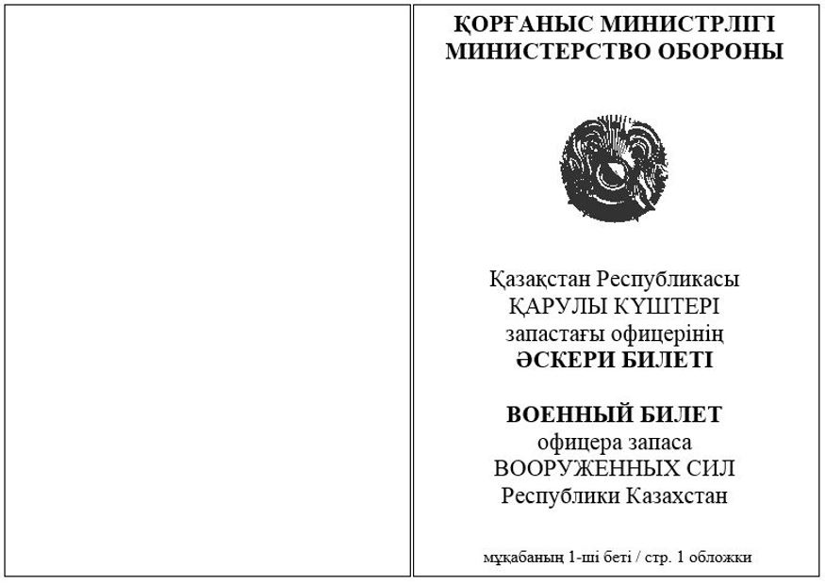
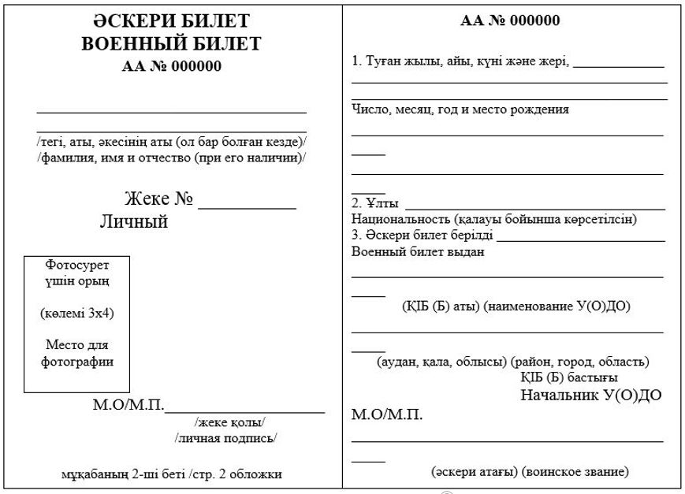
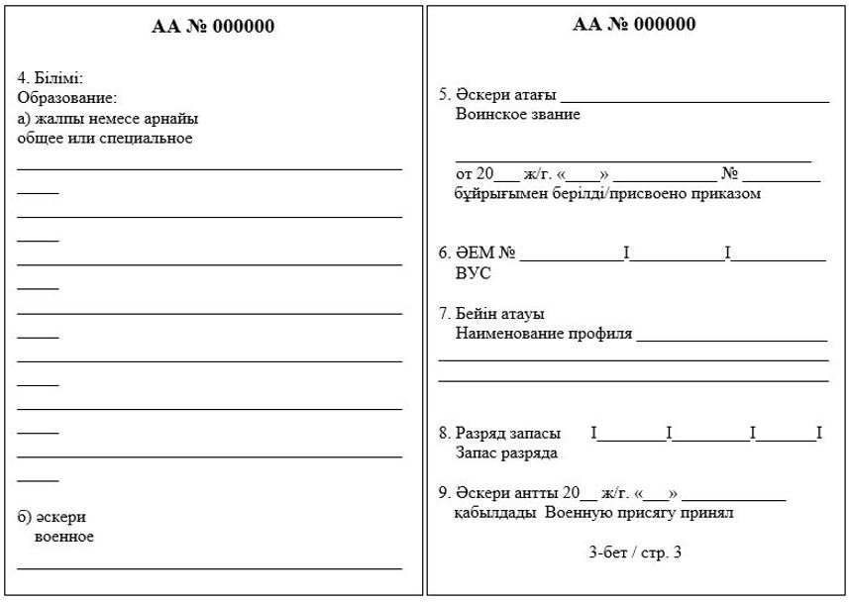
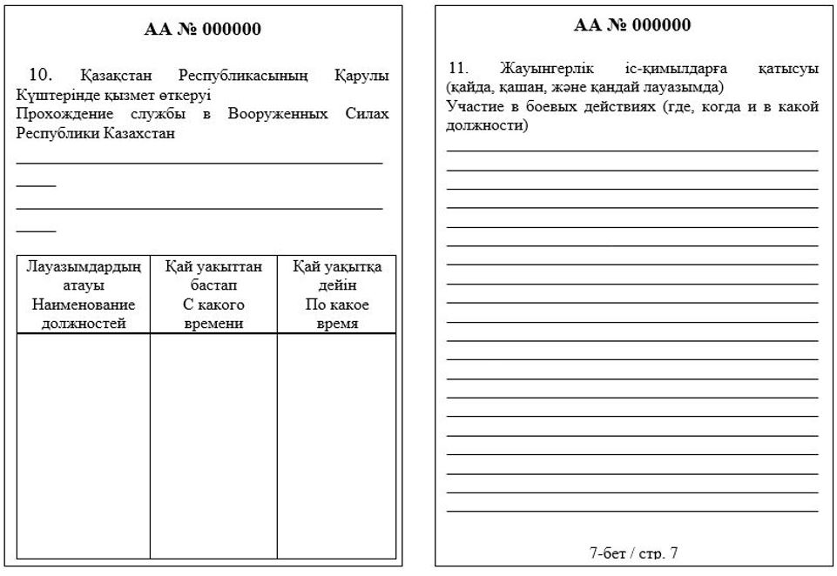
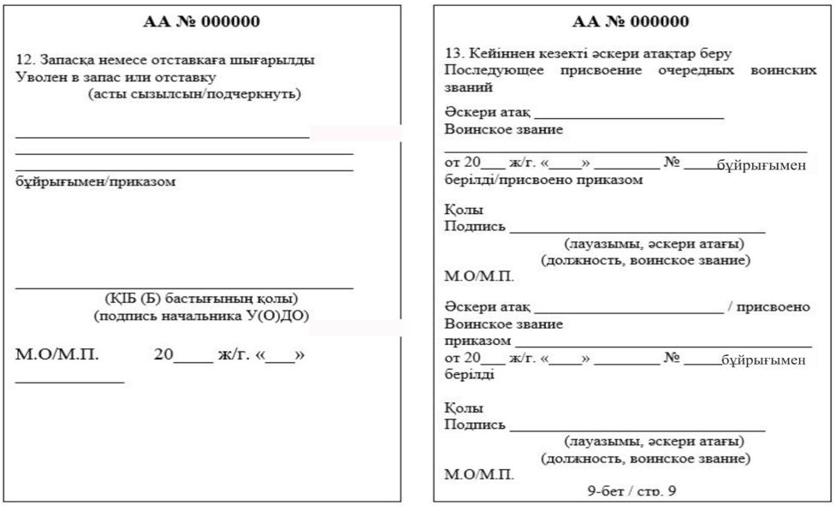
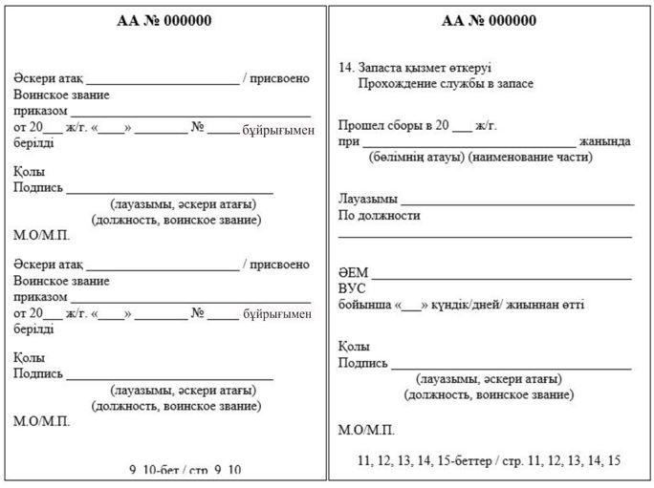
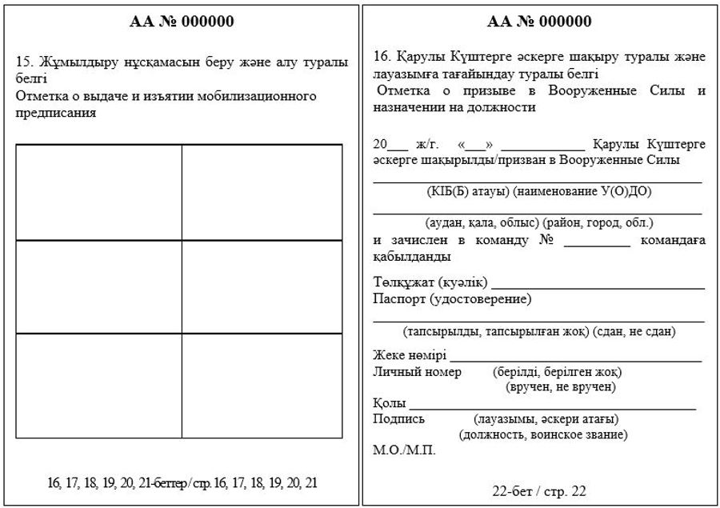
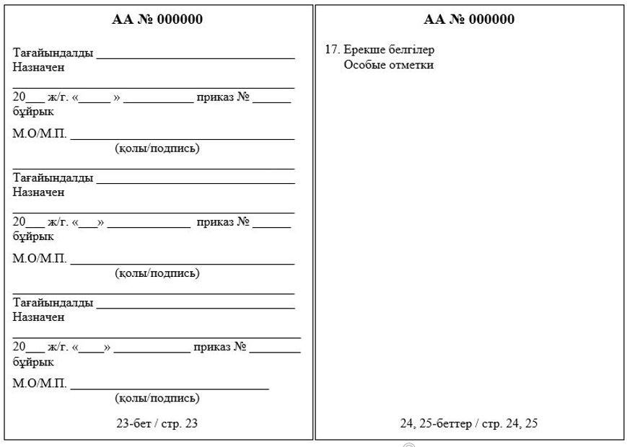
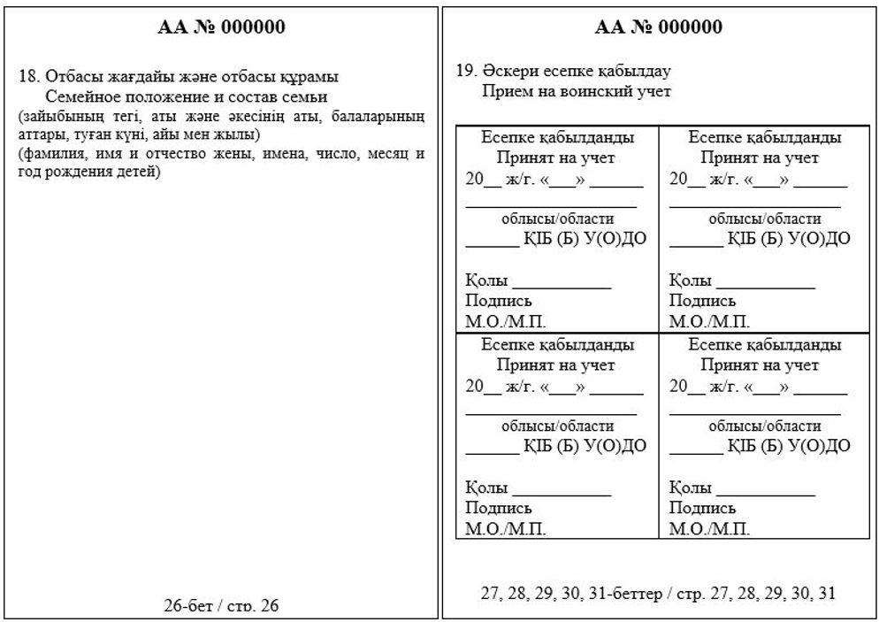
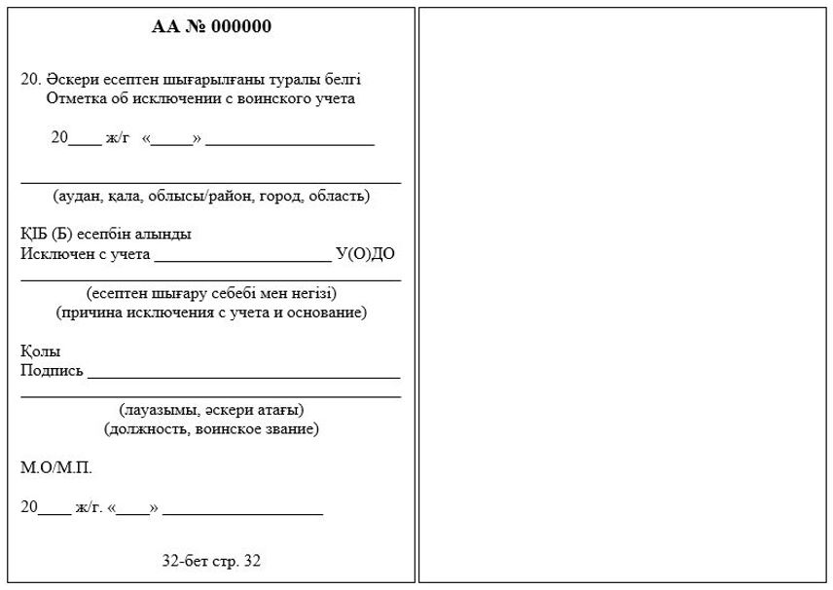
Примечание: эмблема Вооруженных Сил Республики Казахстан (пятиконечная звезда красного цвета с желтой каймой и желтым солнцем с лучами в центре звезды, парящий беркут желтого цвета) размером 3,8 х 3,8 см. присутствует в виде водяного знака в центре каждой страницы.
Приложение 2
к Правилам воинского учета
военнообязанных и призывников
Форма
Военный билет сержанта, солдата
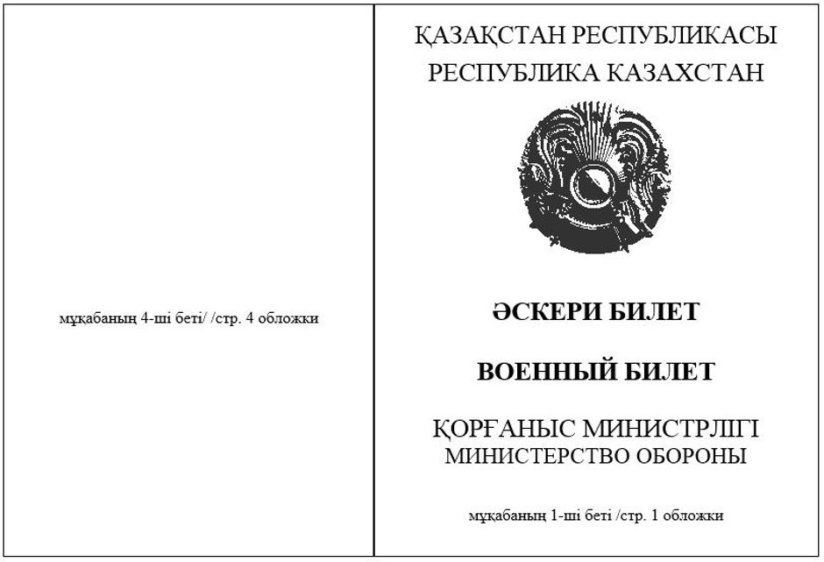
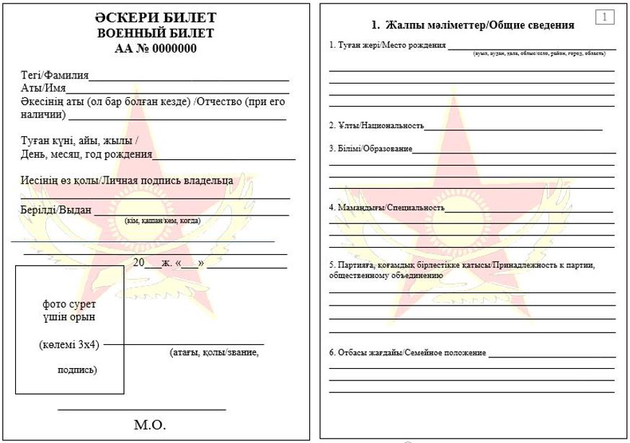
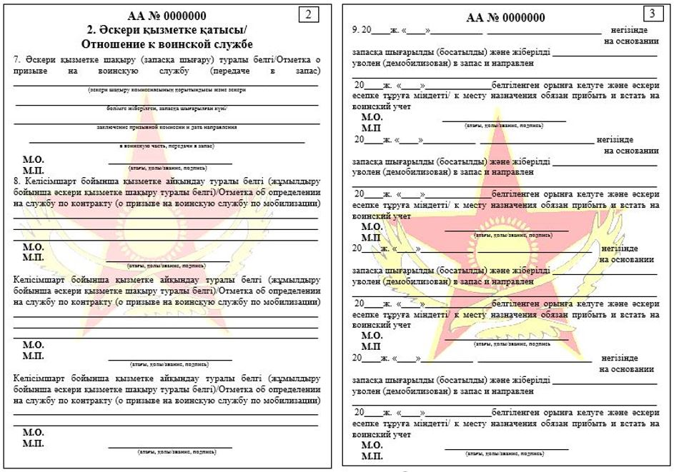
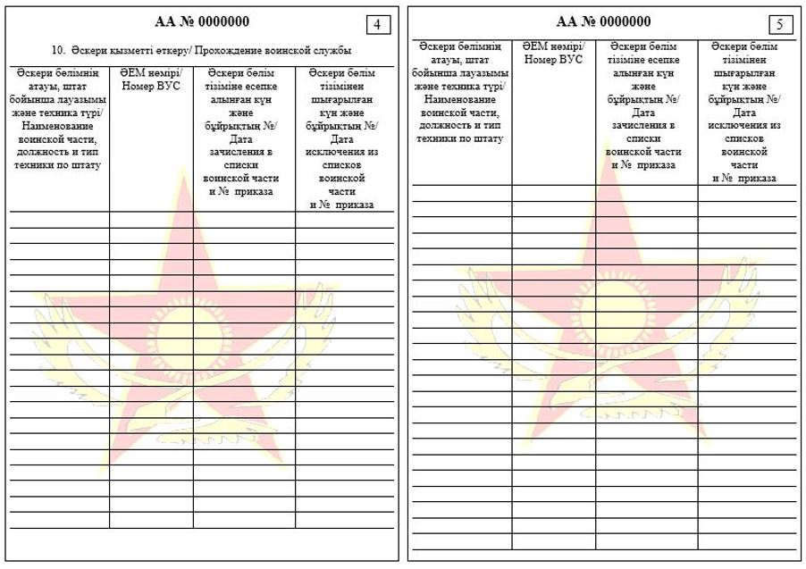
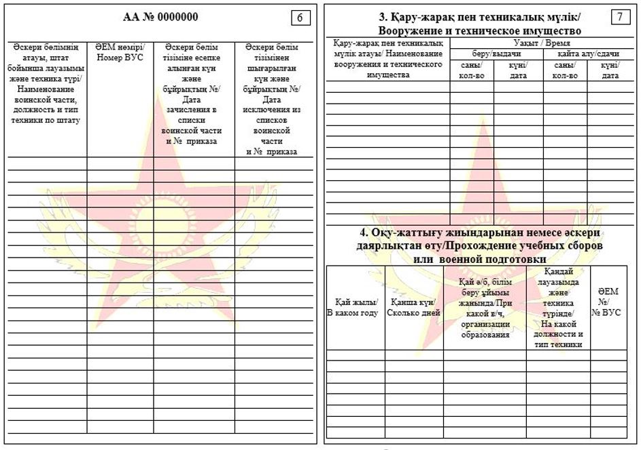
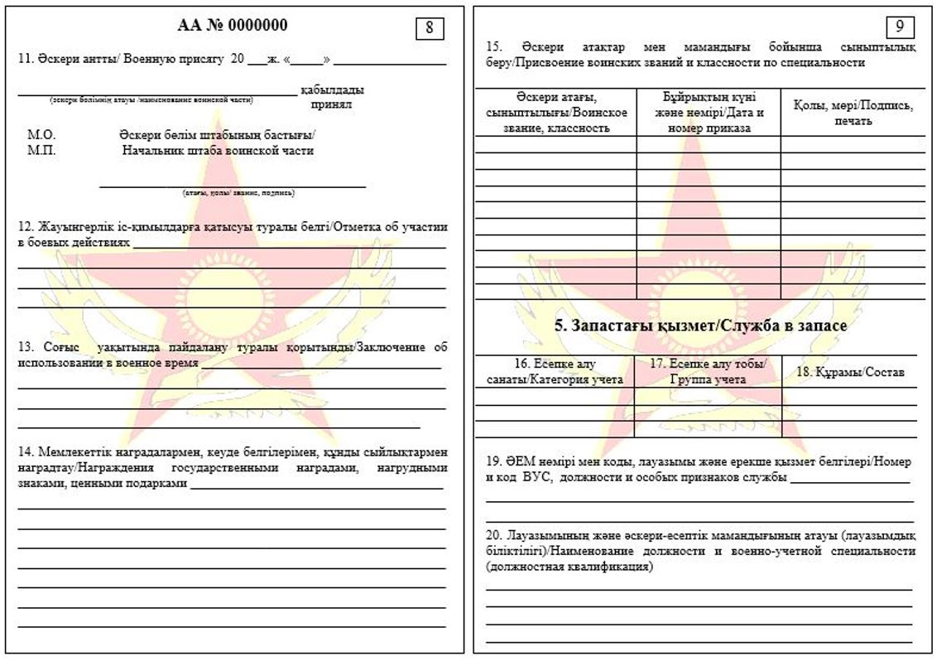
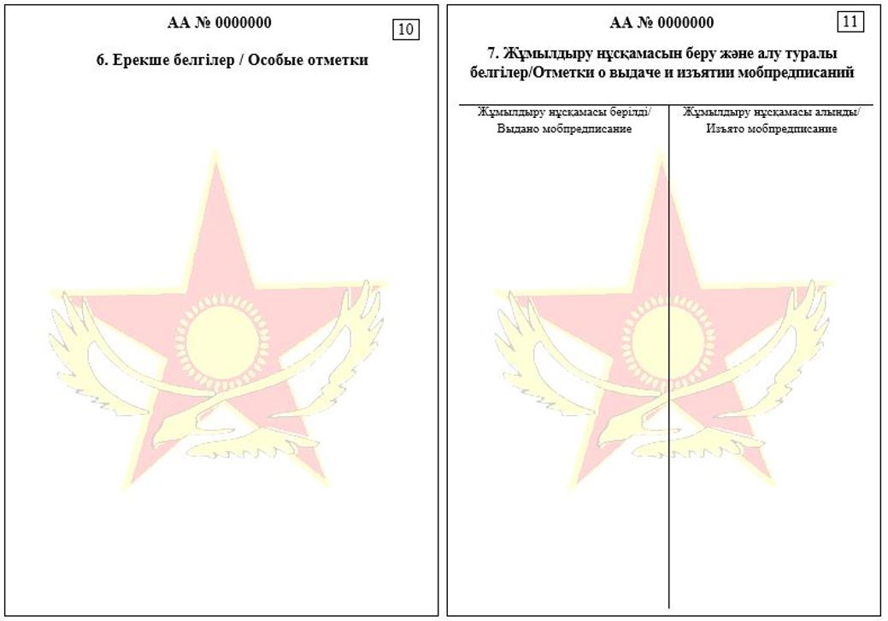
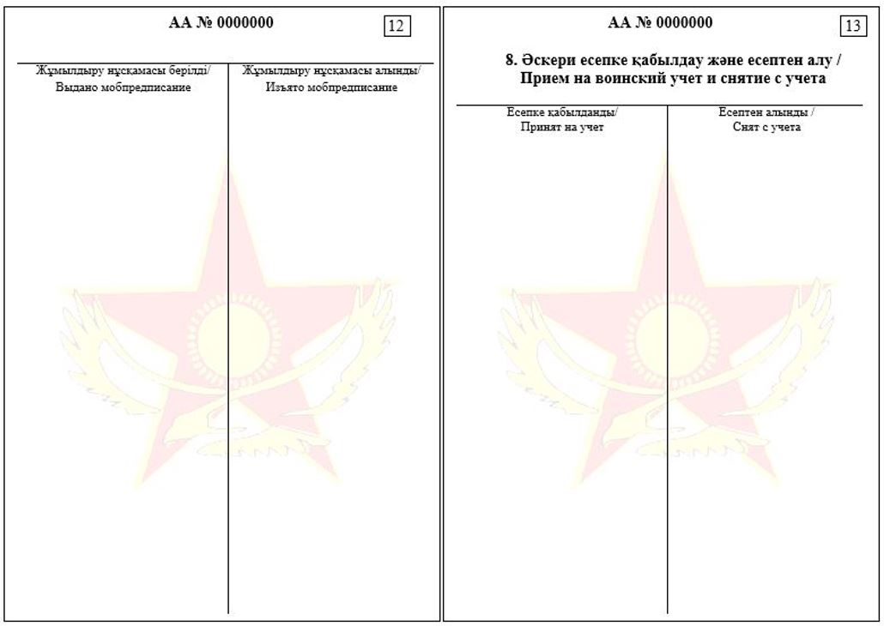
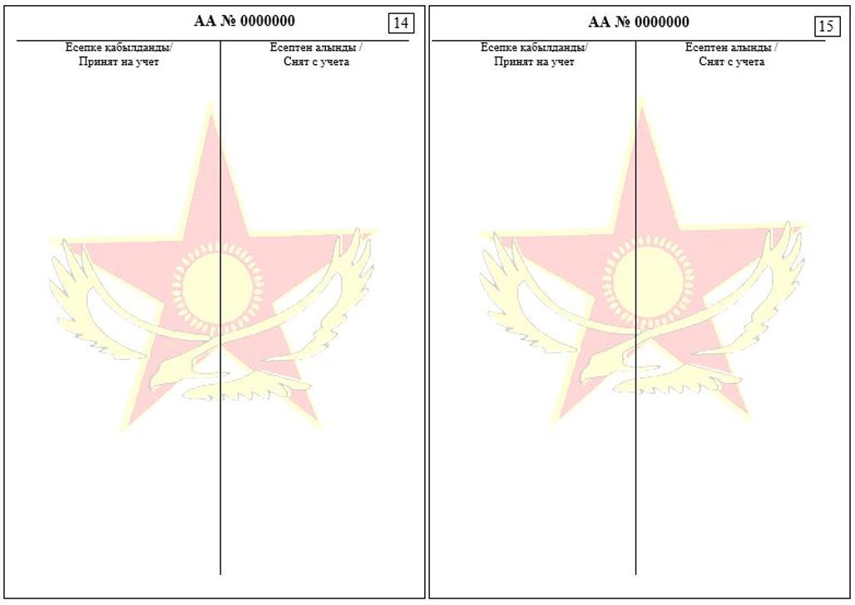
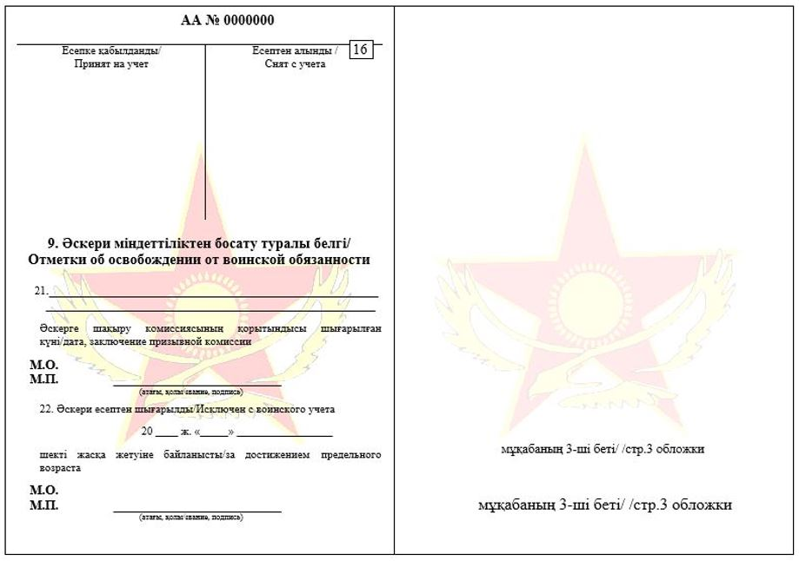
Примечание: эмблема Вооруженных Сил Республики Казахстан (пятиконечная звезда красного цвета с желтой каймой и желтым солнцем с лучами в центре звезды, парящий беркут желтого цвета) размером 3,8 х 3,8 см. присутствует в виде водяного знака в центре каждой страницы.
Приложение 3
к Правилам воинского учета
военнообязанных и призывников
Форма
Удостоверение о приписке к призывному участку
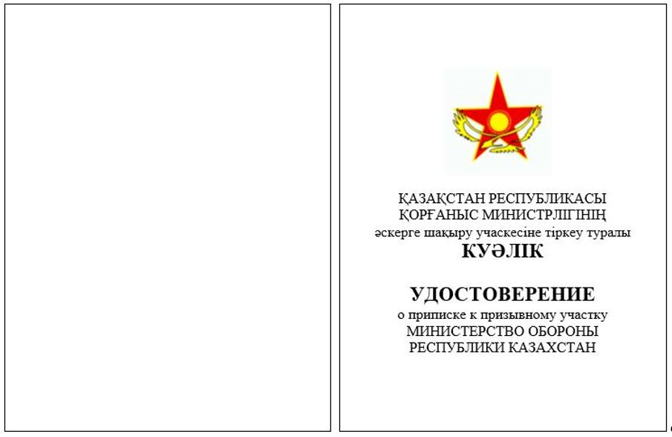
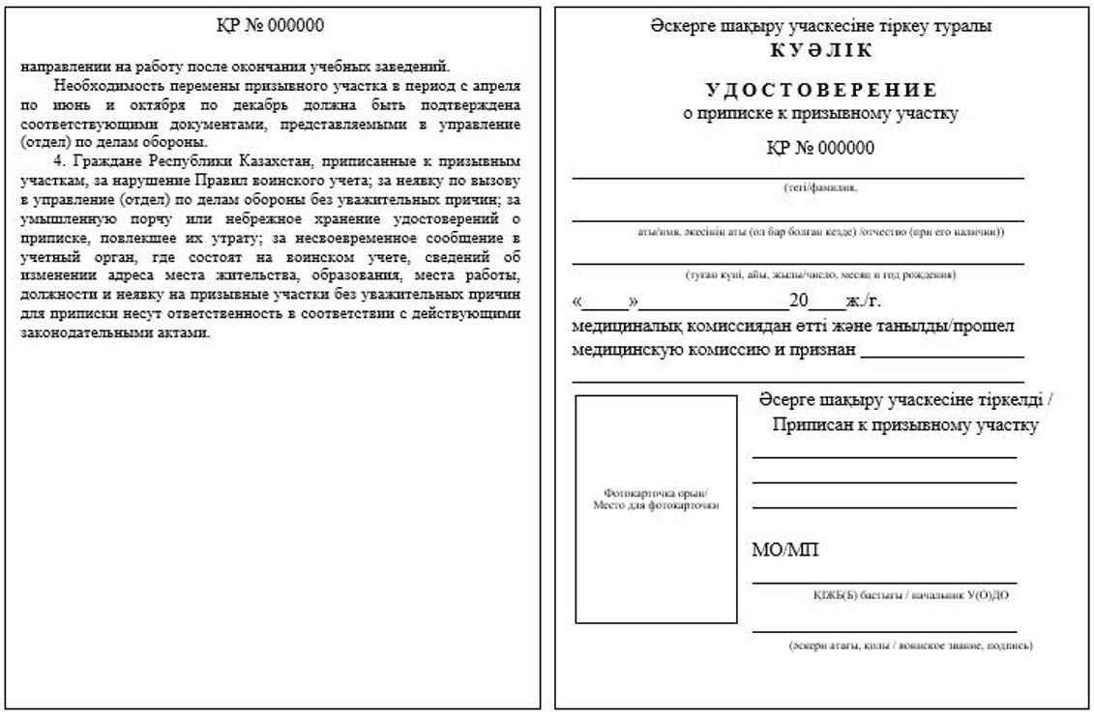
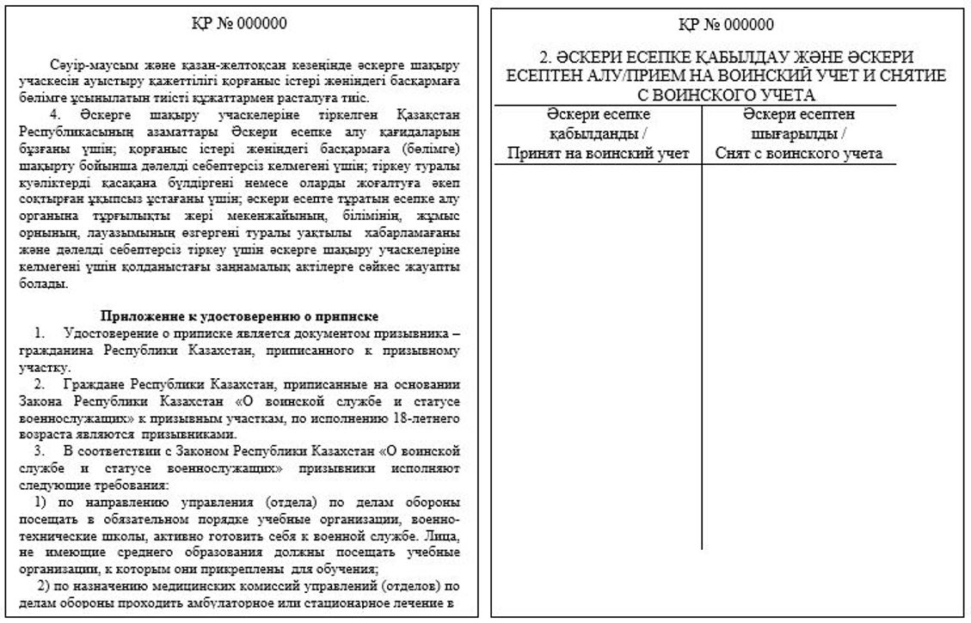
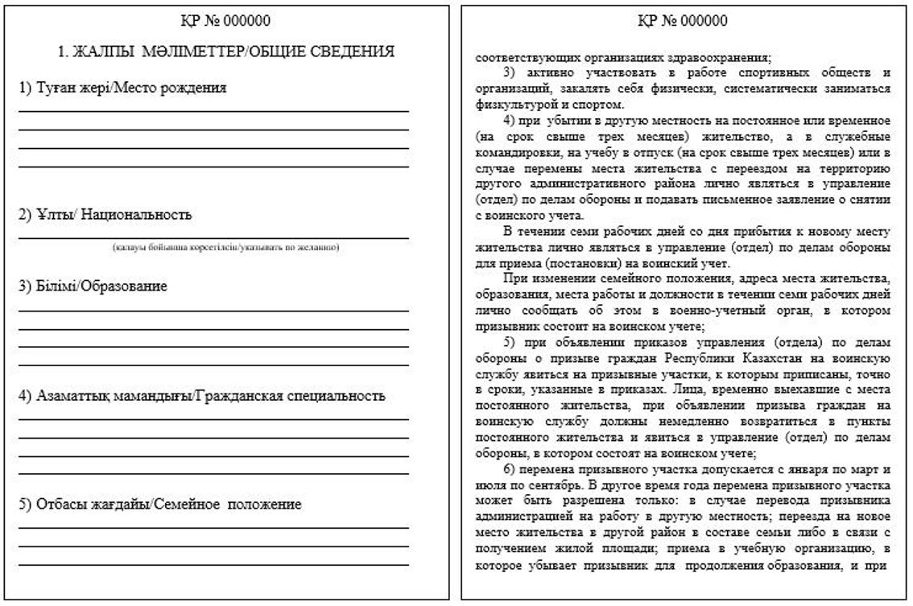
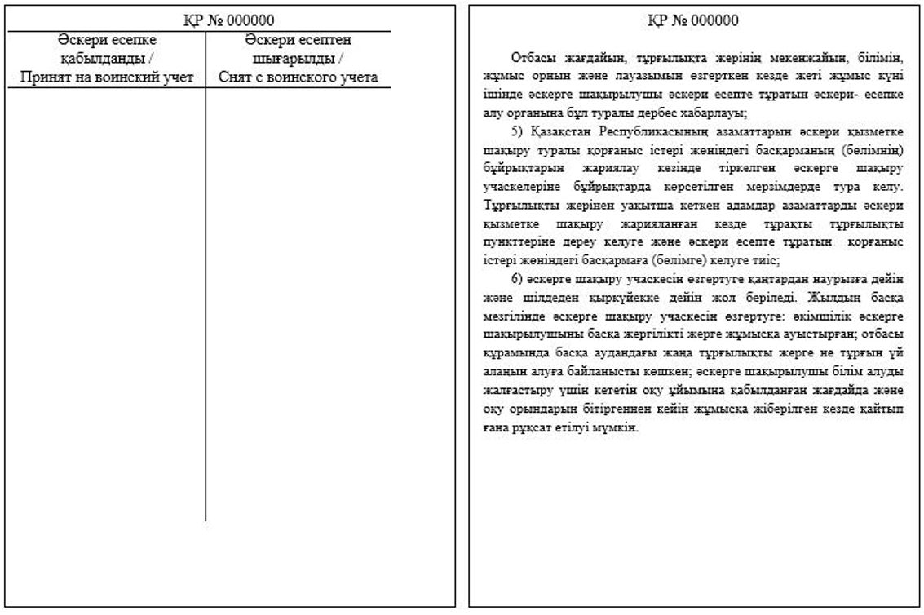
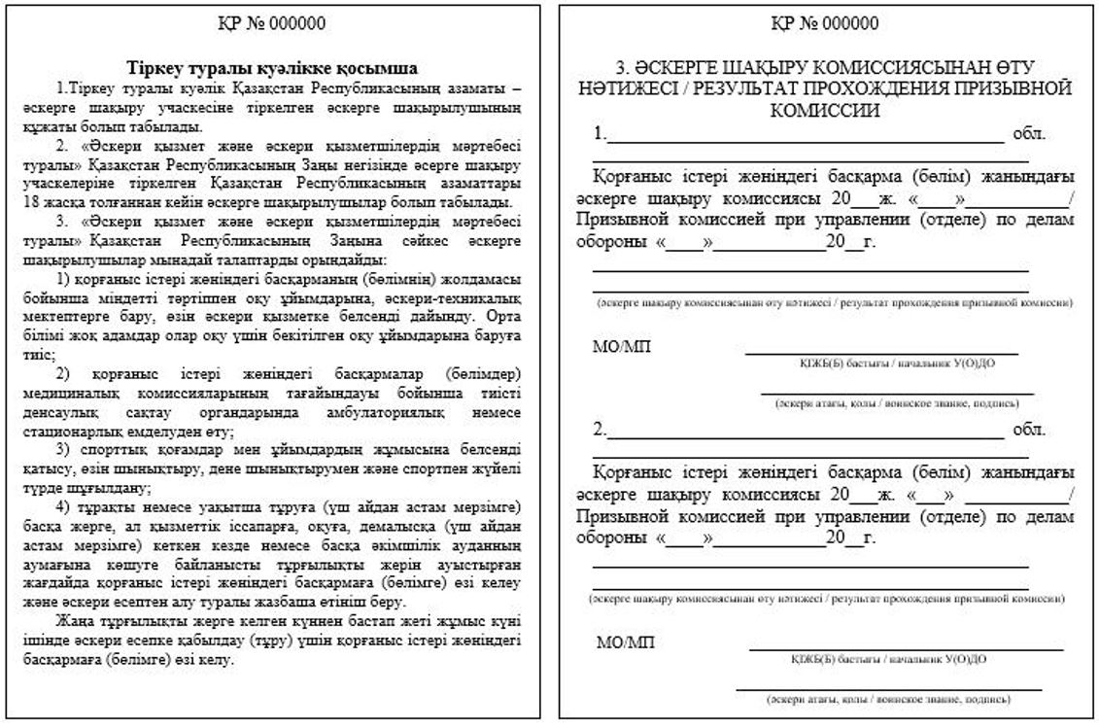
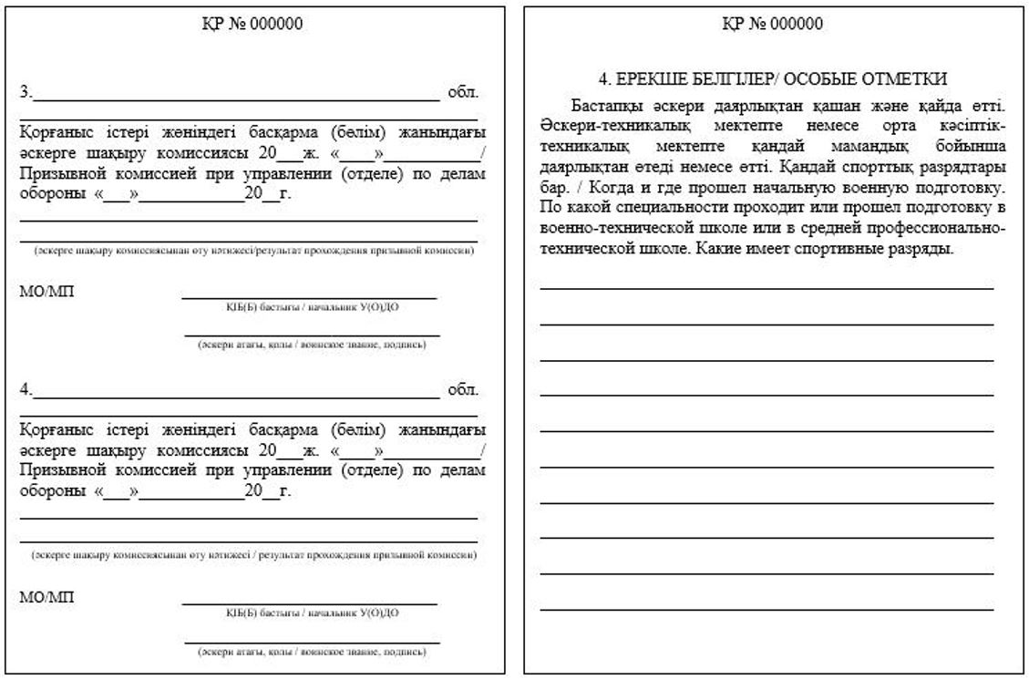
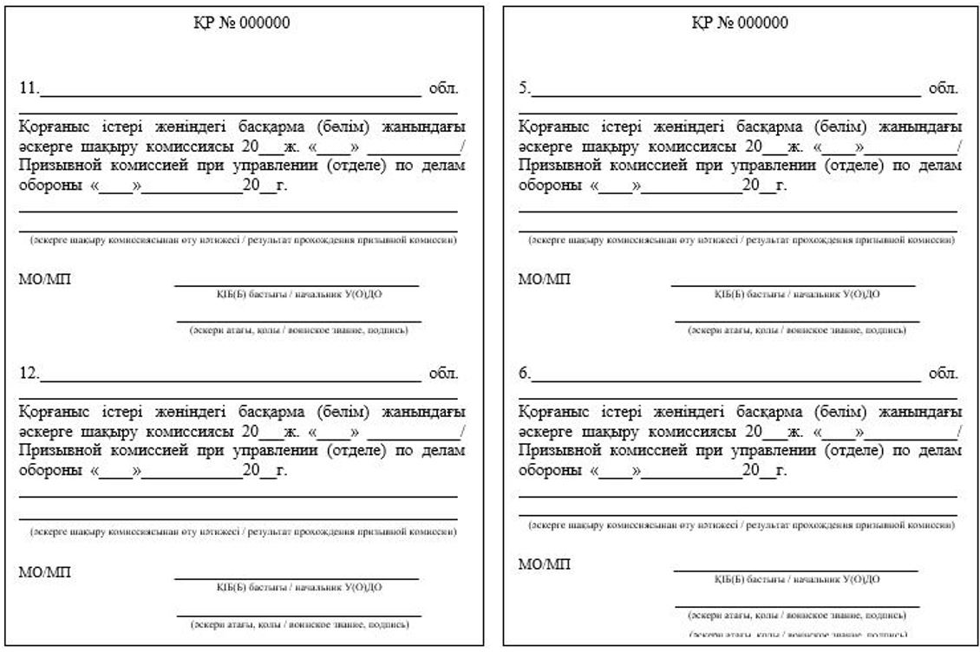
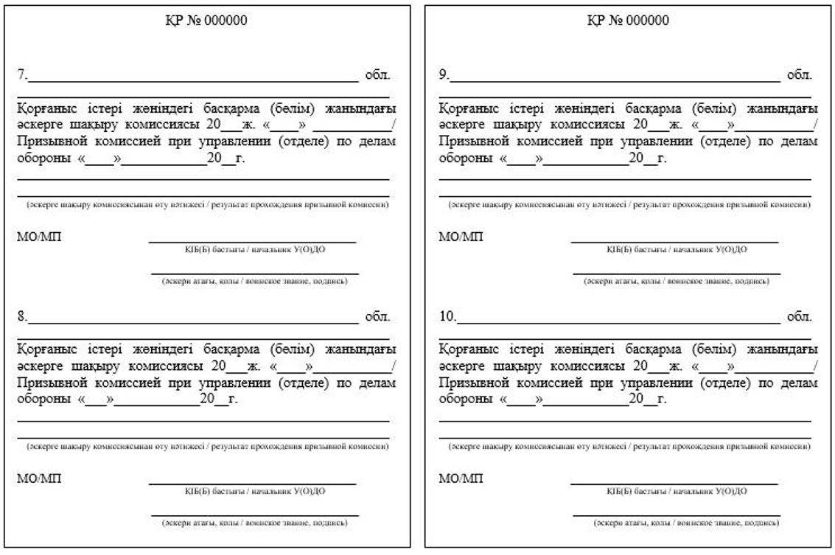
Приложение 4
к Правилам воинского учета
военнообязанных и призывников
Форма
Команда ДДО № ________ | Вид Вооруженных Сил Республики Казахстан  (род войск) ____________
МИНИСТЕРСТВО ОБОРОНЫ РЕСПУБЛИКИ КАЗАХСТАН
Порядковый номер по учетно-алфавитной книге ___________
ЛИЧНОЕ ДЕЛО ПРИЗЫВНИКА
__________________________________________________________________
(фамилия,
__________________________________________________________________
имя, отчество (при его наличии))
___________________ года рождения «_____» ____________ (число и месяц)
Образование _______________________________________________________
Национальность (указывать по желанию) _______________________________
Гражданская специальность __________________________________________
Военная подготовка _________________________________________________
Спортивный разряд _________________________________________________
Отсрочка __________________________________________________________
Наличие совершенного уголовного правонарушения _____________________
Начальник управления (отдела) по делам обороны ________________ района
____________________________________ области
Оборотная сторона обложки
Место для конверта для фотокарточек
ОПИСЬ документов, находящихся в личном деле
1. Учетная карта призывника.
2. Копия свидетельства о рождении призывника.
3. Копия паспорта, удостоверения личности.
4. Копия свидетельство о браке.
5. Копия свидетельства о рождении детей.
6. Копия документа об образовании.
7. Справка с места работы или учебы.
8. Характеристика с места работы или учебы.
9. Лист изучения призывника.
10. Справка о рентгенологическом исследовании органов грудной клетки.
11. Документы о состоянии здоровья.
12. Справка о наличии либо отсутствии сведений по учетам Комитета по правовой статистике и специальным учетам Генеральной прокуратуры Республики Казахстан о совершении лицом уголовного правонарушения, утвержденная приказом Генерального Прокурора Республики Казахстан от 18 мая 2020 года № 64 «Об утверждении Правил оказания государственных услуг Комитетом по правовой статистике и специальным учетам Генеральной прокуратуры Республики Казахстан и его территориальными органами» (зарегистрирован в Реестре государственной регистрации нормативных правовых актов под № 20674).
13. Информация от судебных органов о привлечении к уголовной ответственности.
14. Сообщения от органов регистрации актов гражданского состояния о перемене фамилии, имени, отчества, изменения о дате рождения, о смерти.
Сведения, имеющиеся в ИС МО РК распечатываются.
Приложение 5
к Правилам воинского учета
военнообязанных и призывников
Форма
УЧЕТНАЯ КАРТОЧКА ВОЕННООБЯЗАННОГО
Лицевая сторона:
Год рождения |  | УЧЕТНАЯ КАРТОЧКА ВОЕННООБЯЗАННОГО К военному билету серии ___ № __________ |  | ИИН:
№ ВУС | Код ВУС |  |  | Категория годности
(Фамилия, имя, отчество (при его наличии)) |  | воинское звание |  | Предназначен:
 |  | категория учета |  | Вместо:
 |  | группа учета |  | Команда (партия) №
(Число, месяц, год и место рождения) |  | состав
 |  | Наименование специальности, должности и особых признаков службы |  | На ВУС
 |  |  |  | На должность
(Национальность)
 |  |  |  | № маршрута
(Образование)
 |  |  |  | Время явки
(Гражданская специальность) |  |  |  | Пункт явки
Водительское удостоверение категории |  |  |  | Мобилизационное предписание выдано
 |  |  |  | № допуска
 |  | ПРОХОЖДЕНИЕ ВОИНСКОЙ СЛУЖБЫ
(Место работы, должность и адрес предприятия) |  | Наименование воинской части, должность и тип техники | № ВУС | С какого времени | По какое время
Телефон №
Стаж работы
(Адрес места жительства)
Телефон №
(Состав семьи) |  | Уволен в запас на основании приказа командира воинской части
 |  | № от «____»___________ 20___ г.
Призывной комиссией при У(О)ДО |  | Заключение командования воинской части об использовании в военное время (по какой ВУС, должности, особым признакам службы, на каком вооружении и технике)
района
области
признан
призван на воинскую службу (зачислен в запас) «____» ________ 20___ г.
Отметка представителя воинской части об изучении предназначенного |  | Заключение начальника управления (отдела) по делам обороны об использовании в военное время
«____» _______ 20___ г.
(воинское звание и подпись) |  | "____" ________________ 20___ г. (подпись)
Оборотная сторона:
Рост | Окружность головы | Размер противогаза |  | Размер обмундирования | Размер обуви
Военную присягу принял "____" ________________ 20___ г. при
Участие в боевых действиях
Награждения государственными наградами, нагрудными знаками, ценными подарками
Ранения и контузии (дата и характер)
ПРОХОЖДЕНИЕ УЧЕБНЫХ СБОРОВ
В каком году | Сколько дней | При какой воинской части |  | На какой должности и тип техники | № ВУС
СВЕДЕНИЯ О МЕДИЦИНСКИХ ОСВИДЕТЕЛЬСТВОВАНИЯХ:
«____» ________________ 20___ г.  комиссией при У(О)ДО |  |  | "____" ________________ 20___ г.  комиссией при У(О)ДО
признан |  |  | признан
по графе __ статье __ пункту__ подпункту.___ Правил ВВЭ  от «___» ____________ 20____ г. № _____ |  |  | по графе __ статье __ пункту__ подпункту.___ Правил ВВЭ  от «___» ____________ 20____ г. № ______
ОСОБЫЕ ОТМЕТКИ (дополнительные сведения)
Военный билет выдан "____" ___________________ 20___ г. управлением (отделом) по делам обороны района области
ОТМЕТКИ О ПРИЕМЕ, СНЯТИИ (ИСКЛЮЧЕНИИ) С ВОИНСКОГО УЧЕТА
Принят на учет "____" _________ 20___ г. Прибыл из из управления (отдела) по делам обороны района |  |  | Снят (исключен) с учета "___" ____ 20___ г. Убыл в управление (отдел) по делам обороны района
области |  |  | области
Извещение выслано "___" ______ 20___ г.  (в/зв., подпись) |  |  | Извещение выслано "___" ________ 20___ г.  (в/зв., подпись)
Принят на учет "___" __________ 20___ г.  Прибыл из управления (отдела) по делам обороны района |  |  | Снят (исключен) с учета "___" ____ 20___ г.  Убыл в управление (отдел) по делам обороны района
области |  |  | области
Извещение выслано "___" ______ 20___ г.  (в/зв., подпись) |  |  | Извещение выслано "___" ________ 20___ г.  (в/зв., подпись)
Разъяснение по заполнению учетной карточки военнообязанного
Учетные карточки на сержантов (старшин) и солдат (матросов), заполняются в последовательности и в точном соответствии с данными записей военного билета. Недостающие данные в учетную карточку вносятся из представленных дополнительных документов (документы об образовании, свидетельство о браке, свидетельство о рождении детей и прочие) и из личной беседы с военнообязанным.
Учетные карточки заполняются черными чернилами, четким, разборчивым почерком. Запрещается производить записи сведений в учетной карточке другим цветом, кроме записи сведений о месте жительства, месте работы, составе семьи и дат проведения сверок учетных данных, которые заполняются карандашом.
Заполнение учетной карточки производится в следующем порядке и с соблюдением следующих требований:
1. Серия и номер военного билета в строке «К военному билету серии №___» проставляются в точном соответствии с обозначением серии и номера военного билета, имеющегося у военнообязанного, а на оборотной стороне карточки после графы «Особые отметки» указываются, когда и каким управлением (отделом) по делам обороны он выдан.
2. Верхняя левая графа «Год рождения», строки «Фамилия, имя, отчество», «Число, месяц, год и место рождения», «Национальность» заполняются по данным документа, удостоверяющего личность, при отсутствии точных данных о месте рождения по документам, удостоверяющих личность, место рождения уточняется в свидетельстве о рождении. Запись производится в следующей последовательности: село, район или город, область.
3. В графе «№ ВУС» указывается трехзначное значение военно-учетной специальности. В графе «Код ВУС» указывается четырехзначное цифровое обозначение кода должности и буквенное - особых признаков службы.
4. Графа «Категория годности» заполняется на основании заключения медицинской комиссии о годности военнообязанного к службе в соответствии с Правилами военно-врачебной экспертизы.
5. В пункте «Образование» на лиц, имеющих профессиональное, техническое или высшее образование, указывается полное наименование учебного заведения, в каком году окончил. При незавершении учебы в учебном заведении указывается, сколько классов или курсов окончил. Если военнообязанный окончил несколько учебных заведений, то указываются все учебные заведения, а на учащихся указывается в каком классе средней школы или на каком курсе учебного заведения учится.
6. В пункте «Гражданская специальность» указываются специальности, приобретенные в результате полученного образования или на практической работе, разряд или классность. Водителям автомобилей, тракторов, мотоциклов и других машин записываются номер удостоверения на право управления этой техникой, дата его выдачи и разрешенные категории. Место работы и должность записываются со слов военнообязанного или на основании данных предприятия, с указанием полного наименования предприятия, его адреса и номера телефона отдела кадров. Место жительства записывается с указанием полного адреса и домашнего телефона, а в сельской местности, кроме этого – наименование населенного пункта и к какому акимату относится. Военнообязанным, принятым на временный воинский учет без регистрации по месту жительства, в учетной карточке записывается со слов место предполагаемого проживания.
7. В графе «Призывной комиссией при _________» указывается заключение призывной комиссии, при каком управлении(отделе) по делам обороны и дата. Эти сведения заполняются на основании записей военного билета или выписки из протокола призывной комиссии.
8. В графе «Отметка представителя воинской части об изучении предназначенного» лицом, проводящим изучение предназначенных ресурсов, указывается соответствие или несоответствие предназначению, воинское звание, подпись и дата.
9. В графе «Воинское звание» указывается последнее воинское звание, присвоенное военнообязанному в период прохождения им воинской службы или сборов, или присвоенное при зачислении в запас.
10. В графе «Группа учета» указывается принадлежность к войскам, другим воинским формированиям воинских подразделений, в которых военнообязанный проходил службу.
11. В графе «Состав» указывается принадлежность военнообязанного в соответствии с присвоенным ему воинским званием к тому или иному составу военнослужащих и военнообязанных.
12. В графе «Категория учета» указывается категория учета военнообязанного в соответствии с полученной военной подготовкой.
13. В графе «Наименование специальности, должности и особых признаков службы» указывается расшифровка семизначного кода, указанного в графе «№ ВУС».
14. В разделе «Наименование воинской части, должность и тип техники» указывается № воинской части (учреждения), должность и тип вооружения и военной техники, которыми овладел военнообязанный в период прохождения службы или получения военной подготовки, № ВУС и периоды прохождения службы (получения военной подготовки).
В двух нижних строках данного раздела записывается дата и номер приказа командира воинской части об увольнении в запас (демобилизации).
В графах, следующих ниже, указывается заключение командира воинской части (начальника учреждения) об использовании в военное время, с указанием военно-учетной специальности, должности, особых признаков службы, типа вооружения и военной техники.
Далее указывается заключение начальника МОВУ района (города областного значения) об использовании в военное время, которое заверяется его подписью.
15. Раздел «Предназначен» заполняется должностным лицом МОВУ района (города областного значения), производящим предназначение на военное время, в соответствии с мобилизационным нарядом.
Оборотная сторона учетной карточки заполняется в соответствии с определенными в ней графами и представленными дополнительными сведениями.
Антропометрические данные вносятся со слов военнообязанного, а на призывников, передаваемых в запас – из учетной карты призывника.
Сведения о принятии военной присяги указываются в следующем порядке: когда и при какой воинской части (учреждении) была принята присяга.
В графу «Особые отметки» вносятся сведения о совершении уголовного правонарушения, привлечении к административной ответственности, владении иностранными языками, основании присвоения очередных воинских званий и прочие дополнительные данные.
Сведения о приеме и снятии с учета военнообязанного заверяются подписью начальника отделения мобилизационного планирования МОВУ района (города областного значения).
Приложение 6
к Правилам воинского учета
военнообязанных и призывников
Форма
Форма № Т-2
Лицевая сторона:
___________________________________________
предприятие, организация
ЛИЧНАЯ КАРТОЧКА №_____
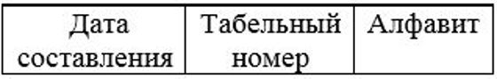
1. Общие сведения
1. Фамилия ____________________________  Имя __________________________________  Отчество (при его наличии)  ______________________________________  2. Год рождения _____ число месяц _______  3. Место рождения _____________________  4. Национальность (указать по желанию)  ______________________________________  5. Образование: ________________________  ______________________________________  а) ____________________________________  (высшее, среднее, общее, средне-специальное,  неполное среднее, начальное, класс)  б) ____________________________________  (название и дата окончания высшего  ______________________________________  или средне-специального учебного заведения)  в) ____________________________________  (название и дата окончания училища,  ______________________________________  школы по профессиональному техническому  образованию)  г) вид обучения: дневное, вечернее, заочное  (ненужное зачеркнуть)  д) ____________________________________  6. Специальность по диплому  (свидетельству) ________________________  _______________________________________  Диплом (свидетельство) № __________  от "____" ______________«_____» года | 7. Квалификация по диплому (свидетельству)  _______________________________________  8. _____________________________________  основная профессия (специальность)  _______________________________________  стаж работы по этой специальности  9. Общий стаж работы ___________________  10. Непрерывный стаж ___________________  11. ____________________________________  (последнее место работы, должность)  12. Семейное положение ________________  состав семьи __________________________  (с указанием года рождения каждого члена семьи)  13. ___________________________________  14. ___________________________________  15. ___________________________________  16. ___________________________________  17. Документ, удостоверяющий личность:  № __________________  Кем выдано ____________________________  Дата выдачи ___________________________  18. Домашний адрес _____________________  _______________________________________  Телефон _______________________________  Подпись _______________________________  Дата заполнения ______________________
2. Сведения о воинском учете
Отношение к воинской службе  _______________________________________  Место воинского учета  _______________________________________  (наименование управления (отдела)  по делам обороны) | Воинское звание  __________________________________  Период прохождения воинской службы  __________________________________  ВУС № ________________  Забронирован за юридическим лицом  №_____________
Оборотная сторона:
3. Назначения и перемещения
Дата | Цех, отдел, участок | Профессия (должность) | Разряд (оклад) | Основание | Подпись владельца трудовой книжки
1 | 2 | 3 | 4 | 5 | 6
4. Отпуска
Вид отпуска | За какой период | Дата |  | Основание
 |  | Начало отпуска | Окончание отпуска
1 | 2 | 3 | 4 | 5
5. Дополнительные сведения
__________________________________________________________________________
__________________________________________________________________________
__________________________________________________________________________
Дата и причина увольнения
__________________________________________________________________________
__________________________________________________________________________
Разъяснения по заполнению личной карточки формы № Т-2
1. При заполнении раздела 2 личных карточек должны соблюдаться следующие требования:
1) в строке «Отношение к воинской службе» производится запись: «Призывник», «Военнообязанный»;
2) в строке «Место воинского учета (наименование управления (отдела) по делам обороны)» указывается наименование управления (отдела) по делам обороны;
3) в строке «Воинское звание» производится запись (для военнообязанных): рядовой, ефрейтор, сержант, лейтенант, капитан и т.д. согласно сведений указанных в военном билете (при наличии);
4) в строке «Период прохождения воинской службы» (для военнообязанных) указывается период прохождения воинской службы со дня его призыва и до дня увольнения. При этом, если у гражданина имеется несколько периодов воинской службы, указываются все периоду службы, а также прохождения службы в правоохранительных и специальных государственных органах;
5) в строке «Военно-учетная специальность № ___» (для военнообязанных) записывается цифровое обозначение согласно записи в военном билете (при наличии);
6) в строке «Забронирован за юридическим лицом № ___» указывается № удостоверения об отсрочке от призыва на воинскую службу в период мобилизации, военного положения и в военное время.
2. В личных карточках на лиц, достигших предельных возрастов состояния в запасе, в соответствии со статьей 42 Закона «О воинской службе и статусе военнослужащих», в строке «Отношение к воинской службе» производится отметка «Исключен с воинского учета по возрасту».
3. В личных карточках на лиц, у которых в «личном кабинете» портала «электронного правительства» сведения об отношении к воинской службе отсутствуют, в строке «Отношение к воинской службе» производится отметка «Не состоит на воинском учете».
4. Личные карточки, заполняются в точном соответствии с данными записей военного билета или удостоверения о приписке, либо сведений, отраженных в «личном кабинете» портала «электронного правительства».
Все записи раздела 2 производятся карандашом.
5. Личные карточки на военнообязанных и призывников хранятся в алфавитном порядке в отдельной картотеке, которая делится на четыре группы:
первая - личные карточки на офицерский состав запаса;
вторая - личные карточки на сержантов (старшин) и солдат (матросов) запаса;
третья - личные карточки на военнообязанных женщин;
четвертая - личные карточки на призывников;
пятая - личные карточки на лиц, исключенных с воинского учета по возрасту.
Личные карточки на лиц, не состоящих на воинском учете хранятся в общей картотеке.
Картотека личных карточек военнообязанных и призывников хранится в местах, исключающих доступ к ней посторонних лиц.
Приложение 7
к Правилам воинского учета
военнообязанных и призывников
Форма
(Первая буква фамилии) | АЛФАВИТНАЯ КАРТОЧКА |  |  |  | (№ ВУС)
1. Фамилия
2. Имя, отчество (при его наличии)
3.Год рождения |  |  | 4. Воинское звание
5. Состав |  |  | 6. Группа учета
7. Категории годности |  |  | 8. Категория учета
9. Команда № |  | 10. Специальный учет |  | 11.Образование
12. Адрес местожительства и № телефона
13. Место работы, должность, № телефона отдела кадров
"____" _________________ 20___ год
Разъяснения по заполнению алфавитной карточки
1. Записи в пунктах 1-3 производятся авторучкой. При изменении «Фамилии, имени, отчества», имеющиеся записи перечеркиваются, и рядом производится новая запись.
Все записи производятся в соответствии со сведениями имеющиеся в ИС МО.
2. В остальных пунктах записи производятся карандашом.
3. При снятии или исключения гражданина с воинского учета алфавитная карточка уничтожается.
Приложение 8
к Правилам воинского учета
военнообязанных и призывников
Форма
Список граждан, подлежащих приписке к призывному участку
_________________________________________________________
(местные исполнительные органы, юридические лица)
по состоянию на «____» ___________ 20____ года
№ п/п | Фамилия, имя, отчество (при его наличии) | Год рождения | Место работы (учебы) и занимаемая должность | Местожительство | Отметка управления (отдела) по делам обороны об изменениях, происшедших после 1 января до окончания приписки, и за каким порядковым номером учтен в сводном списке
1 | 2 | 3 | 4 | 5 | 6
Место печати
Подпись руководителя ___________________ (фамилия, инициалы)
«____» _________________20___года
Приложение 9
к Правилам воинского учета
военнообязанных и призывников
Форма
Сводный список граждан, подлежащих приписке к призывному участку в 20____году
_______ года рождения в _________________ районе (городе)
№ п/п | Фамилия, имя, отчество (при его наличии) | Место работы (учебы) и занимаемая должность | Местожительство | Отметка управления (отдела) по делам обороны о дате приписки к призывному участку и под каким порядковым номером записан в протоколе призывник
1 | 2 | 3 | 4 | 5
Начальник управления (отдела) по делам обороны
__________________________________________________________________________
(воинское звание, подпись, фамилия и инициалы)
Начальник отделения _______________________________________________________
управления (отдела) по делам обороны
__________________________________________________________________________
__________________________________________________________________________
(воинское звание, подпись, фамилия и инициалы)
"_____"_____________20___год
Приложение 10
к Правилам воинского учета
военнообязанных и призывников
Форма
Повестка
Корешок повестки Серия АА № 000001  ____________________________________  ____________________________________  (воинское звание, фамилия, имя и отчество  (при его наличии) допризывника, призывника,  военнообязанного)  вызван к «_______» ________20___ г.  в ___________________________________  ____________________________________  управление (отдел) по делам обороны по вопросам  ____________________________________  (указать цель вызова)  ____________________________________  ____________________________________  ____________________________________  Повестку подписал  ____________________________________  ____________________________________  (должностное лицо управления (отдела)  по делам обороны)  «____» ___________________ 20___ г.  повестка вызываемому вручена  «___» ____________________ 20__ г.  __________________________________  (указать способ вручения повестки) |  | Повестка Серия АА № 000001  __________________________________________  __________________________________________  (воинское звание, фамилия, имя и отчество (при его наличии)  допризывника, призывника, военнообязанного)  Домашний адрес: __________________________  __________________________________________  Место работы и адрес: ______________________  __________________________________________  На основании Закона «О воинской службе и статусе  военнослужащих» предлагаю Вам  «___» _______ 20 ___ г. к ____ часам явиться  в _________________________________________  __________________________________________  (управление (отдел) по делам обороны )  по адресу: _________________________________  __________________________________________  в ________________ кабинет № ______________  к _________________________________________  (должностное лицо управления (отдела) по делам обороны)  по вопросам ________________________________  (указать цель вызова)  Начальник управления (отдела)  по делам обороны ____________________________  ____________________________________________  М.П. (звание, подпись)  ____________________________________________  Линия отреза  РАСПИСКА  Повестка на имя _____________________________  о явке в управление (отдел) по делам  обороны получил _____________________________  к ____ часам «____» _______ 20__ г.  _____________________________________________  (подпись получившего повестку – разборчиво)
На оборотной стороне повестки:
Отметка о пребывании в управлении (отдела) по делам обороны
Гражданин ________________________________________________________________
(фамилия и инициалы)
находился в управлении (отделе) по делам обороны _____________________________
с ____ часов «___» _________ 20__ года
до ____ часов__________ 20___ года
Начальник управления (отдела) по делам обороны ______________________________
__________________________________________________________________________
(воинское звание, подпись, фамилия и инициалы)
Место печати
ПАМЯТКА допризывнику, вызываемому на приписку к призывному участку
При явке на приписку к призывному участку иметь при себе:
1. Документ, удостоверяющий личность.
2. Аттестат с приложением (свидетельство или справку об образовании).
3. Справку с места работы (учебы) с указанием у работающих – должности, специальности
и с какого времени работает, а у студентов (учащихся) – на каком курсе (в каком классе) учится.
4. Характеристику с места работы или учебы.
5. Четыре фотографии размером 3х4 см (снимок без головного убора).
6. Водительское удостоверение (при наличии).
Приложение 11
к Правилам воинского учета
военнообязанных и призывников
Форма
Учетный номер_______ (по учетно-алфавитной книге)
УЧЕТНАЯ КАРТА ПРИЗЫВНИКА
Место | Фамилия _____________________________________________
для | Имя _________________________________________________
фотографии | Отчество (при его наличии) _____________________________
 | Документ, удостоверяющий личность:
 | серия ________________ № _____________________________
 | Дата выдачи ___________________________________________
 | Кем выдан ____________________________________________
1. ОБЩИЕ СВЕДЕНИЯ
Дата рождения
Место рождения
Национальность (указывать по желанию)
Адрес места жительства (телефон)
Родной язык
Владение государственным языком
Владение другими языками
Место учебы
Срок обучения
Номер курса (класса)
Прохождение курса начальной военной подготовки
Дата окончания учебы
Профессия (специальность)
Место работы
Должность
Вид спорта
Разряд по спорту
С каким государством имеет связь призывник или родственники
Наличие совершенных уголовных правонарушений призывника
Наличие совершенных уголовных правонарушений близкими родственниками
2. СОСТАВ СЕМЬИ ПРИЗЫВНИКА
Родство | Фамилия, имя, отчество (при его наличии) | Год рождения | Домашний адрес | Место работы, трудоспособность
1) Проживающие совместно с призывником
2) Проживающие отдельно
3. РЕЗУЛЬТАТЫ ПРИПИСКИ К ПРИЗЫВНОМУ УЧАСТКУ
Дата | «____» _______ 20 ___ г. | «____» _______ 20 ___ г.
1) Сведения о состоянии на диспансерном учете
По общему заболеванию
Психоневрологическом диспансере
Наркологическом диспансере
Кожно-венерологическом диспансере
Противотуберкулезном диспансере
2) Антропометрические данные
Рост (см)
Вес (кг)
Индекс массы тела
Объем груди (см)
Спирометрия
Показатель предназначения
3) Результаты исследований
Общий анализ крови
Реакция микропреципитации (микрореакция) на сифилис
Общий анализ мочи
ЭКГ- исследование
Флюорография органов грудной клетки
Анализ крови на бруцеллез
4) Результаты освидетельствования
Жалобы и анамнез
Терапевт:
Пульс в минуту
Артериальное давление
Диагноз
Заключение, показатель предназначения
Дата, подпись, фамилия, инициалы врача
Хирург:
Диагноз
Заключение, показатель предназначения
Дата, подпись, фамилия, инициалы врача
Невропатолог:
Диагноз
Заключение, показатель предназначения
Дата, подпись, фамилия, инициалы врача
Психиатр:
Диагноз
Заключение, показатель предназначения
Дата, подпись, фамилия, инициалы врача
Окулист:
 | правый глаз | левый глаз | правый глаз | левый глаз
Цветоощущение
Острота зрения без коррекции
Острота зрения с коррекцией
Диагноз
Заключение, показатель предназначения
Дата, подпись, фамилия, инициалы врача
Оториноларинголог:
Диагноз
Заключение, показатель предназначения
Дата, подпись, фамилия, инициалы врача
Стоматолог:
Диагноз
Заключение, показатель предназначения
Дата, подпись, фамилия, инициалы врача
Дерматовенеролог:
Диагноз
Заключение, показатель предназначения
Дата, подпись, фамилия, инициалы врача
Другие врачи-специалисты:
Диагноз, заключение, дата, подпись, фамилия, инициалы врача
5) Заключение комиссии
 | «____» _______ 20 ___ г. | «____» _______ 20 ___ г.
Годен к воинской службе
Годен к воинской службе с незначительными ограничениями. Нуждается в лечении (санации полости рта, коррекции зрения)
Временно не годен. Нуждается в лечении (медицинском наблюдении)
Не годен к воинской службе в мирное время, ограниченно годен в военное время
Не годен к воинской службе с исключением с воинского учета
Направить на обследование
Предназначен
Протокол №
Дата протокола
Примечание: в заключение комиссии указывается подпункт, пункт требований и показатель предназначения
Председатель комиссии _______________________________________________
(подпись, инициал имени, фамилия)
Заместитель председателя комиссии _____________________________________
(подпись, инициал имени, фамилия)
Председатель медицинской комиссии ____________________________________
(подпись, инициал имени, фамилия)
Секретарь комиссии ___________________________________________________
(подпись, инициал имени, фамилия)
«_____» ____________ 20____ год
4. РЕЗУЛЬТАТЫ ПРИЗЫВА НА СРОЧНУЮ ВОЕННУЮ СЛУЖБУ
Дата | «____» _______ 20 ___ г. | «____» _______ 20 ___ г.
1) Сведения о состоянии на диспансерном учете
По общему заболеванию
Психоневрологическом диспансере
Наркологическом диспансере
Кожно-венерологическом диспансере
Противотуберкулезном диспансере
2) Антропометрические данные
Рост (см)
Вес (кг)
Индекс массы тела
Объем груди (см)
Спирометрия
Показатель предназначения
3) Результаты исследований
Общий анализ крови
Реакция микропреципитации (микрореакция) на сифилис
Общий анализ мочи
ЭКГ- исследование
Флюорография органов грудной клетки
Анализ крови на бруцеллез
4) Результаты освидетельствования
Жалобы и анамнез
Терапевт:
Пульс в минуту
Артериальное давление
Диагноз
Заключение, показатель предназначения
Дата, подпись, фамилия, инициалы врача
Хирург:
Диагноз
Заключение, показатель предназначения
Дата, подпись, фамилия, инициалы врача
Невропатолог:
Диагноз
Заключение, показатель предназначения
Дата, подпись, фамилия, инициалы врача
Психиатр:
Диагноз
Заключение, показатель предназначения
Дата, подпись, фамилия, инициалы врача
Окулист:
 | правый глаз | левый глаз | правый глаз | левый глаз
Цветоощущение
Острота зрения без коррекции
Острота зрения с коррекцией
Диагноз
Заключение, показатель предназначения
Дата, подпись, фамилия, инициалы врача
Оториноларинголог:
Диагноз
Заключение, показатель предназначения
Дата, подпись, фамилия, инициалы врача
Стоматолог:
Диагноз
Заключение, показатель предназначения
Дата, подпись, фамилия, инициалы врача
Дерматовенеролог:
Диагноз
Заключение, показатель предназначения
Дата, подпись, фамилия, инициалы врача
Другие врачи-специалисты:
Диагноз, заключение, дата, подпись, фамилия, инициалы врача
5) Заключение комиссии
 | «____» _____ 20 ___ г. | «____» ______ 20___ г.
Годен к воинской службе
Годен к воинской службе с незначительными ограничениями. Нуждается в лечении
(санации полости рта, коррекции зрения)
Временно не годен. Нуждается в лечении (медицинском наблюдении)
Не годен к воинской службе в мирное время, ограниченно годен в военное время
Не годен к воинской службе с исключением с воинского учета
Направить на обследование
Предназначен
Протокол №
Дата протокола
Примечание: в заключение комиссии указывается подпункт, пункт требований
и показатель предназначения
Председатель комиссии _______________________________________________
(подпись, инициал имени, фамилия)
Члены комиссии:
_______________________________________________
(подпись, инициал имени, фамилия)
_______________________________________________
(подпись, инициал имени, фамилия)
_______________________________________________
(подпись, инициал имени, фамилия)
_______________________________________________
(подпись, инициал имени, фамилия)
_______________________________________________
(подпись, инициал имени, фамилия)
Секретарь комиссии
________________________________________________
(подпись, инициал имени, фамилия)
«_____» ____________ 20____ год
5. ПРИЕМ, СНЯТИЕ С ВОИНСКОГО УЧЕТА И ПЕРЕДАЧА НА УЧЕТ ВОЕННООБЯЗАННЫХ
принят на воинский учет | снят с воинского учета | передан на учет  военнообязанных
«____» _________ 20__ год | «____» _________ 20__ год | протокол № ____  областной призывной комиссии  от «____» _________ 20__ года
_____________________ | ______________________
(подпись) | (подпись)
Приложение 12
к Правилам воинского учета
военнообязанных и призывников
Форма
Учтена по описи № _____________ «___» ___________ 20 __ год
КНИГА ПРОТОКОЛОВ КОМИССИИ ПО ПРИПИСКЕ ГРАЖДАН
К ПРИЗЫВНОМУ УЧАСТКУ __________ ГОДА РОЖДЕНИЯ
_______________________________________________________
района (города) (указать наименование района, города)
__________________________________________________
области (указать наименование области)
Начата «___» ________ 20 ___г.
Окончена «___» ______ 20 ___г.
Раздел 1
№ п/п | Фамилия, имя, отчество  (при его наличии) | Год рождения | Жалобы на состояние здоровья, анамнез (другие заявления призывника) | Данные объективного обследования, диагнозов | Решение комиссии | Примечание
1 | 2 | 3 | 4 | 5 | 6 | 7
Протокол № ________от "____" ___________20__года
Вызывалось на приписку |  |  |  |  |  | человек
Из них повторно после медицинского обследования |  |  |  |  |  | человек
Не явилось на приписку по неизвестным причинам |  |  |  |  |  | человек
Явилось на приписку |  |  |  |  |  | человек
из них признано: |  |  |  |  |  | человек
«годен к воинской службе» |  |  |  |  |  | человек
«годен к воинской службе с незначительными ограничениями, нуждается в лечении (санации полости рта, коррекции зрения)» |  |  |  |  |  | человек
«временно не годен к воинской службе. нуждается в лечении (медицинском наблюдении)» |  |  |  |  |  | человек
«негоден к воинской службе в мирное время, ограниченно годен в военное время» |  |  |  |  |  | человек
«негоден к воинской службе с исключением с воинского учета» |  |  |  |  |  | человек
Приписано |  |  |  |  |  | человек
Направлены на дополнительное обследование |  |  |  |  |  | человек
Не приписано |  |  |  |  |  | человек
Раздел 2
№ п/п | Дата | Прошло комиссию по приписке | Из них
 |  |  | годен к воинской службе | годен к воинской службе с незначительными ограничениями. Нуждается в лечении (санации полости рта, коррекции зрения) | временно не годен к воинской службе. Нуждающиеся в лечении (медицинском наблюдении) | негоден к воинской службе в мирное время, ограниченно годен к воинской службе в военное время | негодные к воинской службе с исключением с воинского учета | направлено на дополнительное медицинское обследование
1 | 2 | 3 | 4 | 5 | 6 | 7 | 8 | 9
Всего
Из числа направленных на обследование, признано
Итого
Председатель комиссии
_______________________________________________
(подпись, инициал имени, фамилия)
Члены комиссии:
_______________________________________________
(подпись, инициал имени, фамилия)
_______________________________________________
(подпись, инициал имени, фамилия)
_______________________________________________
(подпись, инициал имени, фамилия)
_______________________________________________
(подпись, инициал имени, фамилия)
Секретарь комиссии
________________________________________________
(подпись, инициал имени, фамилия)
«_____» ____________ 20____ год
Разъяснение по ведению книги протоколов комиссии по приписке граждан к призывному участку:
1. Книга является документом строгой отчетности. Она пронумеровывается, прошнуровывается, подписывается начальником МОВУ и заверяется гербовой печатью.
2. В книгу записываются все граждане, включенные в список годных к воинской службе с незначительными ограничениями, подлежащие явке на приписку, в том числе лица, страдающие тяжелыми заболеваниями, лишенные возможности личной явки на приписку.
3. Лица, направленные на дополнительное медицинское обследование, в книгу записываются дважды: в день, когда были направлены на обследование, и повторно, когда по ним было принято окончательное решение комиссии по приписке. При этом в графе 2 раздела 1 книги ниже фамилии, имени и отчества записывается слово «повторно».
4. Краткий анамнез и данные объективного, лабораторного, рентгенологического и других исследований, обосновывающего диагноз и решение комиссии на призывника, имеющего заболевания, вносятся в протокол комиссии.
5. Порядковые номера в протоколах ведутся: числителем – порядковые номера данного протокола, знаменателем, начиная с протокола № 2, – порядковые номера нарастающим итогом.
6. По завершении приписки в разделе 2 книги подводится общий итог результатов приписки граждан к призывным участкам.
Приложение 13
к Правилам воинского учета
военнообязанных и призывников
Форма
НАПРАВЛЕНИЕ № _____
Гражданину ____________________________________________________
(фамилия, имя, отчество (при его наличии), год рождения)
Вы направляетесь для стационарного обследования (лечения)
_______________________________________________________________
_______________________________________________________________
(наименование организации здравоохранения
_______________________________________________________________
и адрес организации)
_______________________________________________________________
В организацию здравоохранения явиться к ___ час. «___» _____ 20__ года
Место печати
Начальник управления (отдела) по делам обороны
_______________________________________________________________
_______________________________________________________________
(воинское звание, подпись, фамилия и инициалы)
"___" ___________ 20___ год
-------------------------------------------(линия отреза)----------------------------------
ИЗВЕЩЕНИЕ
Кому __________________________________________________________________
(должность руководителя организации, фамилия, имя, отчество (при его наличии))
В соответствии с Законом Республики Казахстан «О воинской службе и статусе
военнослужащих»
______________________________________________________________________
(фамилия, имя, отчество (при его наличии))
направляется для стационарного обследования (лечения)
в ____________________________________________________________________
_____________________________________________________________________
_____________________________________________________________________
(наименование организации здравоохранения и адрес организации)
В связи с этим прошу Вас предоставить время для прохождения курса стационарного
обследования (лечения).
Место печати
Начальник управления (отдела) по делам обороны
______________________________________________________________________
______________________________________________________________________
(воинское звание, подпись, фамилия и инициалы)
«___» ___________ 20__ год
Приложение 14
к Правилам воинского учета
военнообязанных и призывников
Форма
Учтена по описи № ___________ 20___ год
УЧЕТНО-АЛФАВИТНАЯ КНИГА ПРИЗЫВНИКОВ ________ ГОДА РОЖДЕНИЯ,
ПРОЖИВАЮЩИХ НА ТЕРРИТОРИИ
_____________________ РАЙОНА ___________________ ОБЛАСТИ
Начата «___» ______ 20 ___ год
Окончена «__» _____ 20 ___ год
№ п/п | Фамилия, имя и отчество (при его наличии) | Место жительства | Дата приписки к призывному участку. Если прибыл, то из какого МОВУ, дата приема на воинский учет и дата получения личного дела | В какой МОВУ убыл, когда. Дата высылки личного дела и при каком исходящем номере | Результаты прохождения районной (городской) призывной комиссии
 |  |  |  |  | отметка о призыве в Вооруженные Силы Республики Казахстан. Когда и в какую воинской команды убыл | отметка о предоставлении отсрочки от призыва.  Основание и до какого времени предоставлена отсрочка | отметка о зачислении в запас или исключении с воинского учета. | Отметка о месте хранения учетной карты призывника
1 | 2 | 3 | 4 | 5 | 6 | 7 | 8 | 9
Приложение 15
к Правилам воинского учета
военнообязанных и призывников
Форма
Уточнен по описи №________ «___» ___________ 20 __ года
Журнал учета движения призывников, состоящих на воинском учете в управлении
(отделе) по делам обороны _________________________________ района (города)
________________________________________ области
Начата «__» _______ 20 ___ год
Окончена «__» _____ 20 ___ год
Принято на воинский учет |  |  |  |  |  |  |  | Снято с воинского учета
дата внесения данных | прибыло из других управлений и отделов по делам обороны | в том числе из других государств | передано из запаса | прибыло из мест отбытия наказания | приписано к призывным участкам в установленные сроки | приписано к призывным участкам не прошедших приписку в установленные сроки | всего | призвано и отправлено в войска | передано в запас по различным основаниям | признано призывными комиссиями негодными к военной службе с исключением с учета | поступили в военные учебные заведения
1 | 2 | 3 | 4 | 5 | 6 | 7 | 8 | 9 | 10 | 11 | 12
Итого за месяц
Продолжение таблицы
Снято с воинского учета |  |  |  |  |  |  | Состоит на воинском учете
передано на учет Комитета национальной безопасности Республики Казахстан | передано на учет Министерства внутренних дел Республики Казахстан | передано на специальный учет | осуждено и убыло в места отбывания наказания | умерло | убыло в другие управления и отделы по делам обороны | всего | подлежат призыву на срочную воинскую службу
 |  |  |  |  |  |  | всего | в том числе по годам рождения
 |  |  |  |  |  |  |  | 20 ___ год | 20 ___ год | 20 ___ год | 20 ___ год | 20 ___ год
13 | 14 | 15 | 16 | 17 | 18 | 19 | 20 | 21 | 22 | 23 | 24 | 25
Продолжение таблицы
Состоит на воинском учете
подлежат призыву на срочную воинскую службу |  |  |  |  |  | не подлежат призыву на срочную воинскую службу |  |  |  |  | по другим причинам | итого состоит на воинском учете
в том числе по годам рождения |  |  |  |  |  | всего | получили или имеют право на отсрочку от призыва
20 ___ год | 20 ___ год | 20 ___ год | 20 ___ год | 20 ___ год | 20 ___ год |  | по семейным обстоятельствам | для продолжения образования | по состоянию здоровья | по постановлению Правительства Республики Казахстан, приказам Министерства обороны Республики Казахстан
26 | 27 | 28 | 29 | 30 | 31 | 32 | 33 | 34 | 35 | 36 | 37 | 38
Начальник управления (отдела) по делам обороны ________________ района (города)
__________________________________________________ (воинское звание, подпись)
Начальник отдела (отделения) набора военнослужащих по контракту и призыва
управления (отдела) по делам обороны
__________________района (города) ______________________________________
(воинское звание, подпись)
«_____» ______________ 20__ год
Разъяснение по ведению журнала учета
1) журнал учета ведется начальником отдела (отделения) набора военнослужащих по контракту и призыва управлении (отделе) по делам обороны, а там, где по штату их нет – работником управления (отдела) по делам обороны, по указанию начальника управления (отдела) по делам обороны;
2) сведения в журнале учета записываются еженедельно на основании личных дел призывников или алфавитных карточек. Ежемесячно в журнале подводятся итоги, которые заверяются подписью начальника управления (отдела) по делам обороны и лица, ответственного за ведение журнала учета.
Приложение 16
к Правилам воинского учета
военнообязанных и призывников
Форма
Именной список граждан, прошедших обучение
по программе подготовки военнообученного резерва в
________________________________________________________________________
(наименование специализированной организации Министерства обороны)
№ п/п | Фамилия, имя и отчество  (при его наличии) | ИИН | Специальность | Период обучения | Номер сертификата о завершении обучения | Примечание
1 | 2 | 3 | 4 | 5 | 6 | 7
Приложение:
Копии сертификатов о завершении обучения на _____ листах.
_____________________________________________________
(должность)
_____________________________________________________
(звание, подпись, инициалы, фамилия)
Приложение 17
к Правилам воинского учета
военнообязанных и призывников
Форма
Именной список граждан, прошедших подготовку по программе офицеров запаса
__________________________________________________________________
(наименование учебного заведения)
№№ пп | Фамилия, имя, отчество  (при его наличии) | ИИН | Место жительства | Номер и дата приказа о присвоении офицерского звания | Примечание
1 | 2 | 3 | 4 | 5 | 6
Приложение: Личные дела офицеров запаса в количестве ____ штук.
Начальник военной кафедры
_________________________________________________
(воинское звание, подпись, инициалы, фамилия)
Приложение 18
к Правилам воинского учета
военнообязанных и призывников
Форма
Именной список граждан, прошедших подготовку по программе сержантов запаса
__________________________________________________________________
(наименование учебного заведения)
№№ пп | Фамилия, имя, отчество (при его наличии) | ИИН | Место жительства | Примечание
1 | 2 | 3 | 4 | 5
Приложение: Проект приказа (в электронном и бумажном видах на государственном и русском языках), выписка из приказа ректора учебного заведения о зачислении на военную кафедру и выписка из протокола сдачи выпускных экзаменов на военной кафедре (заверенная печатью).
Начальник военной кафедры
___________________________________________________
(воинское звание, подпись, инициалы, фамилия)
Приложение 19
к Правилам воинского учета
военнообязанных и призывников
Форма
Штамп учебного заведения
Справка
Дана _________________________________________________________
(фамилия, имя, отчество (при его наличии))
в том, что он в период обучения в
______________________________________________________________
(наименование учебного заведения)
_________________________ на ________________________ факультете
______________________________________________________________,
ВУС ____________________________ и сдал
по ней «______» ______________________ 20 __________ году
установленные экзамены.
Учебные сборы прошел с «___» ____________ 20 __ года
по «___» _____________ 20__ год
На присвоение офицерского воинского звания не был аттестован
_______________________________________________________________
(указать причину)
_______________________________________________________________
_______________________________________________________________
_______________________________________________________________
Справка выдана для предъявления в управления (отдела) по делам обороны
__________________________ района (города).
Начальник военной кафедры
______________________________________________________________
(наименование учебного заведения)
______________________________________________________________
(воинское звание, подпись, инициалы, фамилия)
Приложение 20
к Правилам воинского учета
военнообязанных и призывников
Форма
Выписка из книги протоколов районной (городской) призывной комиссии
№___ от ___________ 20 ___ года.
_______________________________________________________
(наименование МОВУ)
№ п/п | Фамилия, имя, отчество | Год рождения | Жалобы  (другие заявления) | Данные объективного, лабораторного и инструментального обследования, диагноз | Решение комиссии | Примечание
1 | 2 | 3 | 4 | 5 | 6 | 7
Начальник ______________________________________________
(наименование МОВУ)
_______________________________________________ (подпись)
Приложение 21
к Правилам воинского учета
военнообязанных и призывников
Форма
Список призывников, состоящих на воинском учете
№ п/п | Когда принят на учет и откуда прибыл | Фамилия, имя, отчество (при его наличии) | Год рождения | Национальность (указать по желанию) | Образование, какое учебное заведение окончил или в каком классе учится | Место работы и занимаемая должность | Место жительства | Подлежали обучению или лечению (по какой статье и название болезни, куда прикреплен) | В какой военно-технической школе, профессионально-технической школе проходит (проходил) обучение | Отметка об окончании обучения или лечения | Где проходил начальную военную подготовку | Отметка о снятии с учета (когда и куда выбыл) | Примечание
1 | 2 | 3 | 4 | 5 | 6 | 7 | 8 | 9 | 10 | 11 | 12 | 13 | 14
«____» _____________20____год Подпись ___________________
Приложение 22
к Правилам воинского учета
военнообязанных и призывников
Ведомости выдачи военных билетов обучающимся в
________________________________________________________
(наименование военного, специального учебного заведения)
№ п/п | Фамилия, имя, отчество  (при его наличии) | Серия и номер военного билета | Роспись в получении и дата | Примечание
1 | 2 | 3 | 4 | 5
____________________________________________________________________
(должность)
____________________________________________________________________
(звание, подпись, инициалы, фамилия)
Место печати
Примечание: Ведомость выдачи составляется в 2-х экземплярах, второй экземпляр которой с не выданными (испорченными) бланками военных билетов направляются в МОВУ не позднее 10 рабочих дней с момента выдачи.
Приложение 23
к Правилам воинского учета
военнообязанных и призывников
Форма
Список граждан, подлежащих подготовке к срочной воинской службе
______ года рождения работающих (учащихся)
______________________________________________
(наименование юридического лица) по состоянию на «____» ____________20___год
№ п/п | Фамилия, имя, отчество (при его наличии) | Национальность (указывается по желанию) | Образование, где и в каком классе, на каком курсе учится или сколько классов и курсов окончил | Место работы и занимаемая должность | Владеет ли языками, какими | Место жительства | Примечание
1 | 2 | 3 | 4 | 5 | 6 | 7 | 8
Место печати
«____» ______________ 20___год
Подпись руководителя _________________
Приложение 24
к Правилам воинского учета
военнообязанных и призывников
Форма
Журнал проверок за состоянием воинского учета военнообязанных, призывников и бронирования
№ п/п | Дата проверки | Должность, фамилия и инициалы проверяющего | Какие недостатки выявлены в ходе проверки | Выводы по результатам проверки.  Сроки устранения недостатков | Какие меры приняты организацией по результатам проверки
1 | 2 | 3 | 4 | 5 | 6
Приложение 25
к Правилам воинского учета
военнообязанных и призывников
Форма
Список военнообязанных и призывников
____________________________________________________
(наименование юридического лица)
№ п/п | Воинское звание | Фамилия, имя, отчество  (при его наличии) | ИИН | Должность | Куда убыл | Дата убытия | Дата планируемого прибытия
1 | 2 | 3 | 4 | 5 | 6 | 7 | 8
___________________________________________________________________
(фамилия и инициалы работника кадрового органа или лица, на которого
возложено ведение воинского учета) (подпись)
«___» ______________ 20 __ год
Приложение 26
к Правилам воинского учета
военнообязанных и призывников
Форма
Именной список граждан, принятых на должности в правоохранительные и специальные органы
№ п/п | Фамилия, имя и отчество  (при его наличии) | Год рождения | Воинское звание | Номер военно-учетной специальности | Чьим приказом и на какую должность назначен, номер и дата приказа  (в специальных государственных органах не заполняется) | Кому, когда и за каким исх. № высланы учетные документы в У(О)ДО
1 | 2 | 3 | 4 | 5 | 6 | 7
______________________________________________________________
(должность)
______________________________________________________________
(звание, подпись, инициалы, фамилия)
Приложение 27
к Правилам воинского учета
военнообязанных и призывников
Форма
Угловой штамп воинской части (учреждения)
Предписание
_________________________________________________________________
(воинское звание (при наличии))
_________________________________________________________________
(фамилия, имя, отчество (при наличии))
Предлагаю Вам в срок до «____» ________________ 20___года подать заявку
на портал «электронного правительства» для получения государственной услуги
по постановке на воинский учет в МОВУ района (города областного значения)
по постоянному месту жительства.
Основание:
__________________________________________________________________
__________________________________________________________________
Командир (начальник)
__________________________________________________________________
(подпись, фамилия и инициалы)
Место печати
Формат 210 х 148
Приложение 28
к Правилам воинского учета
военнообязанных и призывников
Форма
Сведения на уволенного (исключенного) гражданина из списка личного состава
__________________________________________________________________________
(наименование правоохранительного или специального государственного органа)
1. Общие сведения
ИИН
Фамилия
Имя
Отчество (при его наличии)
Дата рождения
Место рождения
Национальность
Документ, удостоверяющий личность (серия №, дата выдачи, кем выдан)
Образование
Специальность
№ водительского удостоверения
- категории
Место жительство
2. Сведения об отношении к воинской службе
Код воинского звания
Код военно-учетной специальности
Код должности
Каким У(О)ДО призван (дата призыва)
Присягу принял (дата и номер приказ, чей приказ, место принятия)
Военный билет (серия и №, дата выдачи, кем выдан)
3. Прохождение воинской службы (по каждой воинской части в отдельности)
Наименование воинской части, должность и тип техники |  | № ВУС | С какого времени | По какое время
4. Прохождение службы в правоохранительных и специальных государственных органах (общий период)
Наименование воинской части, должность и тип техники |  | № ВУС | С какого времени | По какое время
Уволен в запас (отставку) на основании приказа _____________________________________
№ _____________ от «____» ________________ 20___ г.
Особым признакам службы, на каком вооружении и технике
Участие в боевых действиях
Награждения государственными наградами, нагрудными знаками, ценными подарками
Ранения и контузии (дата и характер)
5. Прохождение учебных сборов
В каком году | Сколько дней | При какой воинской части | На какой должности и тип техники | № ВУС
6. Антропометрические данные
Рост | Окружность головы | Размер противогаза | Размер обмундирования | Размер обуви
7. Сведения о медицинских освидетельствованиях
Состояние здоровья (годность к воинской службы)
Особые отметки (дополнительные сведения)
Разъяснение по заполнению сведений
Сведения заполняются в последовательности и в точном соответствии с данными личного дела, а также иных содержащих необходимые сведения документов.
Заполнение сведений производится в следующем порядке и с соблюдением следующих требований:
1. Раздел «Общие сведения» заполняются на основании личных документов гражданина либо электронных документов из сервиса цифровые документы.
2. Раздел «Сведения об отношении к воинской службе» заполняются на основании записей военного билета, а в случаи их отсутствия записей личного дела.
3. В разделе «Прохождение воинской службы» записи проводятся в разрезе каждой воинской части в отдельности с расшифровкой военно-учетной специальности и должности, на которой проходил гражданин.
В графе «Наименование воинской части, должность и тип техники» указывается условный номер воинской части или учреждения, кодовое обозначение должности, а при отсутствии кодового обозначения полное наименование должности. Кроме того, указывается тип специального транспортного средства.
В графе «№ ВУС» указывается трехзначное значение военно-учетной специальности для сержантов и солдат запаса и шестизначное значение – для офицеров запаса.
4. В разделе «Прохождение службы в правоохранительных и специальных государственных органах» записи проводятся за общий период нахождения в том или ином органе.
В графе «Наименование воинской части, должность и тип техники» указывается условный номер воинской части или учреждения, кодовое обозначение должности, а при отсутствии кодового обозначения полное наименование должности. Кроме того, указывается тип специального транспортного средства.
В графе «№ ВУС» указывается трехзначное значение военно-учетной специальности для сержантов и солдат запаса и шестизначное значение – для офицеров запаса.
5. В разделе «Прохождение учебных сборов» указываются все периоды прохождения воинских сборов, в том числе и при нахождении в учебных заведениях.
6. В разделе «Сведения о медицинских освидетельствованиях» указывается состояние здоровья на момент увольнения гражданина со службы (для граждан, увольняемых по состоянию здоровья).
7. При отсутствии сведений на увольняемого со службы гражданина, в соответствующих графах производится запись «Сведения не имеются».
Приложение 29
к Правилам воинского учета
военнообязанных и призывников
Форма
Начальнику управления (отдела)
по делам обороны
____________________________
(района (города))
____________________________
(области)
Заявление на выдачу военного билета или его дубликата
1. _______________________________________________________________
(фамилия, имя и отчество (при его наличии)
2. _______________________________________________________________
_________________________________________________________________
(число, месяц, год рождения, № удостоверения личности (паспорта),
индивидуальный идентификационный номер)
3. _______________________________________________________________
(место рождения: село, поселок, район, область)
4. ________________________________________________________________
(национальность)
5. _______________________________________________________________
(семейное положение)
6. _______________________________________________________________
(адрес регистрации по месту жительства)
7. ________________________________________________________________
(адрес временного пребывания, проживания (при наличии))
Прошу выдать мне военный билет или его дубликат в связи с
_________________________________________________________________
_________________________________________________________________
(указать причину)
Согласен на использования сведений, составляющих охраняемую законом
тайну, содержащихся в информационных системах.
___________________________________ "___" ___________20___года
_______________________
Приложение 30
к Правилам воинского учета
военнообязанных и призывников
Перечень основных требований к оказанию государственной услуги
Наименование государственной услуги «Выдача военнообязанным военных билетов или их дубликатов»
Наименование подвида государственной услуги:
1) гражданам, уволенным с воинской службы либо службы в правоохранительных, специальных государственных органах и выслужившим установленный срок воинской службы;
2) гражданам, освобожденным из мест лишения свободы и проходивших воинскую службу либо службу в правоохранительных, специальных государственных органах и выслужившим установленный срок воинской службы;
3) лицам, прибывшим из других государств и получившим гражданство Республики Казахстан, из числа ранее проходивших воинскую (альтернативную) службу либо службу в правоохранительных и специальных государственных органах;
4) гражданам, восстановленным в воинском звании и проходившим воинскую службу либо службу в правоохранительных и специальных государственных органах;
5) при утрате либо порче военного билета гражданами, проходившими воинскую службу либо службу в правоохранительных, специальных государственных органах;
6) при обмене военного билета старого образца на новый, гражданами, проходившими воинскую службу либо службу в правоохранительных, специальных государственных органах;
7) при изменении фамилии, имени, отчества гражданами, проходившими воинскую службу либо службу в правоохранительных, специальных государственных органах.
1 | Наименование услугодателя | Местные органы военного управления Министерства обороны Республики Казахстан
2 | Способы предоставления государственной услуги | Прием заявлений на оказание государственной услуги: Веб-портал «электронного правительства» www.egov.kz (далее – портал).  Выдача результата оказания государственной услуги: портал, государственная корпорация.
3 | Срок оказания государственной услуги | в городах республиканского и областного значений, столице - 7 рабочих дней;  в районах - 5 рабочих дней.
4 | Форма оказания государственной услуги | Электронная (частично автоматизированная) и (или) бумажная.
5 | Результат оказания государственной услуги | на портале:  информация о месте получения результата оказания государственной услуги, подписанное ЭЦП услугодателя, либо мотивированный ответ об отказе в оказании государственной услуги, по основаниям, предусмотренным разделом 9 настоящего Перечня, по форме согласно приложению 39 к настоящим Правилам.  через Государственную корпорацию (выбранный услугополучателем на портале филиал):  выдача военных билетов офицерам, сержантам, солдатам запаса (далее – военный билет).  Форма предоставления результата оказания государственной услуги: электронная/бумажная.
6 | Размер оплаты, взимаемой с услугополучателя при оказании государственной услуги, и способы ее взимания в случаях, предусмотренных законодательством Республики Казахстан | Бесплатно
7 | График работы услугодателя, Государственной корпорации и объектов информации | 1) услугодателя – с понедельника по пятницу с 9.00 до 18.00 часов, с перерывом на обед с 13.00 до 14.00 часов, кроме выходных и праздничных дней, согласно трудовому законодательству Республики Казахстан;  2) портала – круглосуточно, за исключением технических перерывов в связи с проведением ремонтных работ (при обращении услугополучателя после окончания рабочего времени, в выходные и праздничные дни, согласно трудовому законодательству Республики Казахстан, днем приема заявления является следующий рабочий день).  Выдача готовых результатов государственных услуг осуществляется через Государственную корпорацию с понедельника по пятницу включительно с 9.00 до 18.00 часов без перерыва, дежурные отделы обслуживания населения Государственной корпорации с понедельника по пятницу включительно с 9.00 до 20.00 часов и в субботу с 9.00 до 13.00 часов кроме праздничных и выходных дней согласно Трудового кодекса Республики Казахстан.  Адреса мест оказания государственной услуги размещены на:  1) интернет-ресурсе Министерства обороны Республики Казахстан: www.gov.kz;  2) портале www.egov.kz.
8 | Перечень документов и сведений, истребуемых у услугополучателя для оказания государственной услуги | 1) гражданами, уволенными с воинской службы либо службы в правоохранительных, специальных государственных органах и выслужившими установленный срок воинской службы заполняются заявление на выдачу военного билета или его дубликата в форме электронного документа, удостоверенного ЭЦП услугополучателя или одноразовым паролем.  Сведения о документах, удостоверяющих личность, цифровая фотография размером 30x40 миллиметров в виде графического файла услугополучателя, услугодатель получает из соответствующих государственных информационных систем через шлюз «электронного правительства»;  2) гражданами, освобожденными из мест лишения свободы и проходившими воинскую службу либо службу в правоохранительных, специальных государственных органах и выслужившими установленный срок воинской службы заполняются заявление на выдачу военного билета или его дубликата в форме электронного документа, удостоверенного ЭЦП услугополучателя или одноразовым паролем.  Сведения о документах, удостоверяющих личность, цифровая фотография размером 30x40 миллиметров в виде графического файла услугополучателя, услугодатель получает из соответствующих государственных информационных систем через шлюз «электронного правительства»;  3) лицами, прибывшими из других государств и получившими гражданство Республики Казахстан, из числа ранее проходивших воинскую (альтернативную) службу либо службу в правоохранительных и специальных государственных органах заполняются заявление на выдачу военного билета или его дубликата в форме электронного документа, удостоверенного ЭЦП услугополучателя или одноразовым паролем.  Сведения о документах, удостоверяющих личность, цифровая фотография размером 30x40 миллиметров в виде графического файла услугополучателя, услугодатель получает из соответствующих государственных информационных систем через шлюз «электронного правительства»;  4) гражданам, восстановленным в воинском звании и проходившим воинскую службу либо службу в правоохранительных и специальных государственных органах:  заявление на выдачу военного билета или его дубликата в форме электронного документа, удостоверенного ЭЦП услугополучателя или одноразовым паролем;  электронная копия постановления суда о восстановлении в воинском звании прикрепляется к заявлению.  Сведения о документах, удостоверяющих личность, цифровая фотография размером 30x40 миллиметров в виде графического файла, услугополучателя, услугодатель получает из соответствующих государственных информационных систем через шлюз «электронного правительства»;  5) при утрате либо порче военного билета гражданами, проходившими воинскую службу либо службу в правоохранительных, специальных государственных органах:  заявление на выдачу военного билета или его дубликата в форме электронного документа, удостоверенного ЭЦП услугополучателя или одноразовым паролем;  электронная копия постановления о наложении административного взыскания за умышленную порчу или утрату документа воинского учета, предусмотренного статьей 649 Кодекса Республики Казахстан «Об административных правонарушениях» либо справка с уполномоченного государственного органа, подтверждающая факт утраты либо порчи по независящим от услугополучателя обстоятельствам прикрепляется к заявлению услугополучателем.  Сведения о документах, удостоверяющих личность, цифровая фотография размером 30x40 миллиметров в виде графического файла, услугодатель получает из соответствующих государственных информационных систем через шлюз «электронного правительства»;  6) при обмене военного билета старого образца на новый гражданами, проходившими воинскую службу либо службу в правоохранительных, специальных государственных органах заполняются заявление на выдачу военного билета или его дубликата в форме электронного документа, удостоверенного ЭЦП услугополучателя или одноразовым паролем.  Оригинал военного билета подлежит сдаче в Государственную корпорацию, при обращении услугополучателя за результатом оказания государственной услуги.  Сведения о документах, удостоверяющих личность, цифровая фотография размером 30x40 миллиметров в виде графического файла услугополучателя, услугодатель получает из соответствующих государственных информационных систем через шлюз «электронного правительства»;  7) при изменении фамилии, имени, отчества гражданами, проходившими воинскую службу либо службу в правоохранительных, специальных государственных органах заполняются заявление на выдачу военного билета или его дубликата в форме электронного документа, удостоверенного ЭЦП услугополучателя или одноразовым паролем.  Оригинал военного билета (старого образца) подлежит сдаче в Государственную корпорацию, при обращении услугополучателя за результатом оказания государственной услуги.  Сведения о документах, удостоверяющих личность, цифровая фотография размером 30x40 миллиметров в виде графического файла услугополучателя, услугодатель получает из соответствующих государственных информационных систем через шлюз «электронного правительства»;  Сведения о документах, удостоверяющих личность, цифровая фотография размером 30x40 миллиметров в виде графического файла, услугодатель получает из соответствующих государственных информационных систем через шлюз «электронного правительства».
9 | Основания для отказа в оказании государственной услуги, установленные законами Республики Казахстан | 1) установление недостоверности документов, представленных услугополучателем для получения государственной услуги, и (или) данных (сведений), содержащихся в них;  2) несоответствие услугополучателя и (или) представленных материалов, данных и сведений, необходимых для оказания государственной услуги, требованиям установленными настоящими Правилами;  3) отсутствие на воинском учете.
10 | Иные требования с учетом особенностей оказания государственной услуги, в том числе оказываемой в электронной форме и через Государственную корпорацию | Сервис цифровых документов доступен для субъектов, авторизованных в мобильном приложении и информационных системах пользователей.  Субъект проходит авторизацию методами доступными в мобильном приложении и информационных системах пользователей, далее в разделе «Цифровые документы» просматривает необходимый документ для дальнейшего использования.  Гражданам, не проходившим воинской службы, службы в правоохранительных и специальных государственных органах в целях обеспечения мобилизационной готовности государства военные билеты выдаются в период мобилизации, военного положения и в военное время в порядке, установленном законодательством.  Услугополучатель имеет возможность получения информации о статусе оказания государственной услуги в режиме удаленного доступа посредством справочной службы услугодателя, Единого контакт-центра 1414, 8 800 080 7777.  Услугополучатель имеет возможность получения государственной услуги в электронной форме через портал при условии наличия ЭЦП.  Адреса мест оказания государственной услуги размещены на интернет-ресурсе Министерства обороны Республики Казахстан: www.gov.kz, а также на интернет-ресурсе Государственной корпорации: www.gov4c.kz.  Информацию о порядке оказания государственной услуги можно получить по телефону Единого контакт-центра 1414, 8 800 080 7777.
Приложение 31
к Правилам воинского учета
военнообязанных и призывников
Форма
Начальнику управления (отдела)
по делам обороны
____________________________
района (города)
____________________________
области
Заявление о постановке на воинский учет
1. Фамилия ______________________________________________
2. Имя __________________________________________________
3. Отчество ______________________________ (при его наличии)
4. «___» ______________ ________ год рождения.
3. Место рождения ________________________________________
(село, поселок, район, город, область, республика)
4. Национальность ________________________________________
5. Вид документа _____________ № ___________ серия _________
Срок действия ____________________________________________
Дата выдачи ______________ кем выдано _____________________
6. ИИН __________________________________________________
7. Семейное положение и состав семьи _______________________
_________________________________________________________
холост, разведен (Ф.И.О. матери полностью, год рождения, адрес
места жительства); женат (Ф.И.О. жены полностью, имена детей
до 18 лет, год рождения и адрес местожительства) (при наличии)
8. Образование ___________________________________________
учебное заведение ________________________________________
специальность ___________________________________________
год окончания «____» ______________ год
9. № водительского удостоверения __________________________
категория _______________________________________________
Серия __________________________________________________
дата выдачи _____________________________________________
10. Адрес места жительства
________________________________________________________
11. Адрес фактического проживания
________________________________________________________
________________________________________________________
________________________________________________________
12. Номер телефона (городской, сотовый) ____________________
13. Место работы _________________________________________
адрес организации ________________________________________
должность _______________________________________________
№ телефона ______________________________________________
14. В каком У(О)ДО состоит (состоял) на воинском учете
_________________________________________________________
15. Дополнительные сведения
_________________________________________________________
_________________________________________________________
(сведения об изменении Ф.И.О., об участии в боевых действиях,
о наградах, льготах, об изменении состояния здоровья, о наличии
совершенных уголовных правонарушений, о знании языков)
16. Антропометрические данные
Рост | Окружность головы | Размер одежды | Размер обуви
17. _______________________________________________________
(серия, номер военного билета (при наличии))
18. Период прохождения службы:
Наименование воинской части | ВУС | с какого времени | до какого времени
19. Принятие военной присяги __________________________________
(дата, место присяги)
20. Воинское звание ___________________________________________
21. Прошу поставить на воинский учет в связи _____________________
_____________________________________________________________
(указать причину)
К заявлению прилагаю:
1. ___________________________________________________________
2. ___________________________________________________________
3. ___________________________________________________________
4. ___________________________________________________________
5. ___________________________________________________________
Согласен на использования сведений, составляющих охраняемую законом тайну,
содержащихся в информационных системах.
«___» ___________20__ года
_______________________________ ____________________
(фамилия и инициалы) (подпись)
Приложение 32
к Правилам воинского учета
военнообязанных и призывников
Перечень основных требований к оказанию государственной услуги
Наименование государственной услуги «Постановка на воинский учет военнообязанных и призывников»
Наименование подвида государственной услуги:
1) для лиц, получивших гражданство Республики Казахстан;
2) для граждан, уволенных с воинской службы, службы в правоохранительных и специальных государственных органах, а также отчисленных и (или) расторгнувших контракт курсантов, слушателей военных, специальных учебных заведений;
3) для граждан, освобожденных из мест лишения свободы, ранее состоявших на воинском учете;
4) для женщин, окончивших организации образования с получением военно-учетной специальности;
5) для граждан мужского пола, в том числе освобожденных из мест лишения свободы, ранее не состоявших на воинском учете.
1 | Наименование услугодателя | Местные органы военного управления Министерства обороны Республики Казахстан
2 | Способы предоставления государственной услуги | Веб-портал «электронного правительства» www.egov.kz (далее – портал).
3 | Срок оказания государственной услуги | 4 рабочих дня.
4 | Форма оказания государственной услуги | Электронная (частично автоматизированная).
5 | Результат оказания государственной услуги | Уведомление о постановке на воинский учет военнообязанных или призывников, в форме электронного документа, подписанного ЭЦП услугодателя, либо мотивированный ответ об отказе в оказании государственной услуги, по основаниям, предусмотренным разделом 9 настоящего Перечня, по форме согласно приложению 39 к настоящим Правилам.
6 | Размер оплаты, взимаемой с услугополучателя при оказании государственной услуги, и способы ее взимания в случаях, предусмотренных законодательством Республики Казахстан | Бесплатно
7 | График работы услугодателя и объектов информации | 1) услугодателя – с понедельника по пятницу с 9.00 до 18.00 часов, с перерывом на обед с 13.00 до 14.00 часов, кроме выходных и праздничных дней, согласно трудовому законодательству Республики Казахстан;  2) портала – круглосуточно, за исключением технических перерывов в связи с проведением ремонтных работ (при обращении услугополучателя после окончания рабочего времени, в выходные и праздничные дни, согласно трудовому законодательству Республики Казахстан, днем приема заявления является следующий рабочий день).  Адреса мест оказания государственной услуги размещены на:  1) интернет-ресурсе Министерства обороны Республики Казахстан: www.gov.kz;  2) портале www.egov.kz.
8 | Перечень документов и сведений, истребуемых у услугополучателя для оказания государственной услуги | 1) для лиц, получивших гражданство Республики Казахстан:  заявление о постановке на воинский учет в форме электронного документа, удостоверенного ЭЦП услугополучателя или одноразовым паролем;  электронный документ, подтверждающий отношение к воинской службе (при наличии)(нотариально засвидетельствованный перевод на государственном или русском языке либо нотариально засвидетельствованная подлинность подписи переводчика, сделавшего перевод на государственный или русский язык, в соответствии со статьей 80 Закона «О нотариате»), прикрепляется к заявлению услугополучателем;  электронная копия свидетельства о рождении (нотариально засвидетельствованный перевод на государственном или русском языке либо нотариально засвидетельствованная подлинность подписи переводчика, сделавшего перевод на государственный или русский язык, в соответствии со статьей 80 Закона «О нотариате») прикрепляется к заявлению услугополучателем;  электронная копия свидетельства о браке (при наличии) (нотариально засвидетельствованный перевод на государственном или русском языке либо нотариально засвидетельствованная подлинность подписи переводчика, сделавшего перевод на государственный или русский язык, в соответствии со статьей 80 Закона «О нотариате») прикрепляется к заявлению услугополучателем;  электронная копия свидетельства о рождении детей (при наличии) (нотариально засвидетельствованный перевод на государственном или русском языке либо нотариально засвидетельствованная подлинность подписи переводчика, сделавшего перевод на государственный или русский язык, в соответствии со статьей 80 Закона «О нотариате») прикрепляется к заявлению услугополучателем;  электронная копия документа об образовании (при наличии) (нотариально засвидетельствованный перевод на государственном или русском языке либо нотариально засвидетельствованная подлинность подписи переводчика, сделавшего перевод на государственный или русский язык, в соответствии со статьей 80 Закона «О нотариате») прикрепляется к заявлению услугополучателем.  Сведения о документах, удостоверяющих личность, о регистрации по месту жительства или месту временного пребывания, услугодатель получает из соответствующих государственных информационных систем через шлюз «электронного правительства»;  2) для граждан, уволенных с воинской службы, службы в правоохранительных и специальных государственных органах, а также отчисленных и (или) расторгнувших контракт курсантов, слушателей военных, специальных учебных заведений:  заявление о постановке на воинский учет в форме электронного документа, удостоверенного ЭЦП услугополучателя или одноразовым паролем;  электронная копия предписания о постановке на воинский учет, прикрепляется к заявлению услугополучателем;  электронная копия документа об образовании (при наличии), прикрепляется к заявлению услугополучателем;  электронная копия военного билета (при наличии), прикрепляется к заявлению услугополучателем;  электронная копия документа, подтверждающая категорию годности к воинской службе (для уволенных (отчисленных) по состоянию здоровья), прикрепляется к заявлению услугополучателем.  Сведения о документах, удостоверяющих личность, о регистрации по месту жительства или месту временного пребывания, услугодатель получает из соответствующих государственных информационных систем через шлюз «электронного правительства»;  3) для граждан, освобожденных из мест лишения свободы, ранее состоявших на воинском учете:  заявление о постановке на воинский учет в форме электронного документа, удостоверенного ЭЦП услугополучателя или одноразовым паролем;  электронная копия документа об образовании (при наличии) прикрепляется к заявлению услугополучателем;  электронная копия справки об освобождении с учреждения уголовно-исполнительной системы, прикрепляется к заявлению услугополучателем.  Сведения о документах, удостоверяющих личность, о регистрации по месту жительства или месту временного пребывания, услугодатель получает из соответствующих государственных информационных систем через шлюз «электронного правительства»;  4) для женщин, окончивших организации образования с получением военно-учетной специальности:  заявление о постановке на воинский учет в форме электронного документа, удостоверенного ЭЦП услугополучателя или одноразовым паролем;  электронная копия карты медицинского освидетельствования гражданина, пребывающего в запасе по форме, согласно приложению 40 к настоящим Правилам (с заключением об определении степени годности к воинской службе), прикрепляется к заявлению услугополучателем;  электронная копия документа об образовании прикрепляется к заявлению услугополучателем.  Сведения о документах, удостоверяющих личность, о регистрации по месту жительства или месту временного пребывания, услугодатель получает из соответствующих государственных информационных систем через шлюз «электронного правительства»;  5) для граждан мужского пола, в том числе и освобожденных из мест лишения свободы, ранее не состоявших на воинском учете;  заявление о постановке на воинский учет в форме электронного документа, удостоверенного ЭЦП услугополучателя или одноразовым паролем;  электронная копия документа об образовании (при наличии) прикрепляется к заявлению услугополучателем;  электронная копия карты медицинского освидетельствования гражданина, пребывающего в запасе по форме, согласно приложению 40 к настоящим Правилам (с заключением об определении степени годности к воинской службе), прикрепляется к заявлению услугополучателем;  электронная копия справки об освобождении с учреждения уголовно-исполнительной системы (для лиц, освобожденных из мест лишения свободы), прикрепляется к заявлению услугополучателем.  Сведения о документах, удостоверяющих личность, о рождении, о браке, о рождении детей, о регистрации по месту жительства или месту временного пребывания, услугодатель получает из соответствующих государственных информационных систем через шлюз «электронного правительства».
9 | Основания для отказа в оказании государственной услуги, установленные законами Республики Казахстан | 1) установление недостоверности документов, представленных услугополучателем для получения государственной услуги, и (или) данных (сведений), содержащихся в них;  2) несоответствие услугополучателя и (или) представленных материалов, данных и сведений, необходимых для оказания государственной услуги, требованиям установленными настоящими Правилами.
10 | Иные требования с учетом особенностей оказания государственной услуги, в том числе оказываемой в электронной форме | Последующая постановка граждан на воинский учет, за исключением категорий, указанных в разделе8 настоящего Перечня, осуществляется без обращения при поступлении в ИС МО РК сведений с ГБДФЛ по регистрации к новому месту жительства.  Снятие граждан с воинского учета осуществляется МОВУ при перемене места жительства автоматически.  Граждане, снятые с постоянной регистрации по месту жительства, состоят на воинском учете по последнему месту жительства.  Сведения о состоянии гражданина на воинском учете отражаются в «личном кабинете» гражданина на портале «электронного правительства».  Услугополучатель имеет возможность получения информации о статусе оказания государственной услуги в режиме удаленного доступа посредством справочной службы услугодателя, Единого контакт-центра 1414, 8 800 080 7777.  Услугополучатель имеет возможность получения государственной услуги в электронной форме через портал при условии наличия ЭЦП.  Адреса мест оказания государственной услуги размещены на интернет-ресурсе Министерства обороны Республики Казахстан: www.gov.kz, а также на интернет-ресурсе Государственной корпорации: www.gov4c.kz.  Информацию о порядке оказания государственной услуги можно получить по телефону Единого контакт-центра 1414, 8 800 080 7777.
Приложение 33
к Правилам воинского учета
военнообязанных и призывников
Форма
№ _______________
«Регистрационный номер» _________________
«Дата подачи заявления»
Уведомление о постановке на воинский учет
Выдано ___________________________________________________________
(фамилия, имя, отчество (при его наличии)
в том, что он (она) поставлен (а) на воинский учет в местном органе военного
управления
__________________________________________________________________
(наименование местного органа военного управления)
Наименование МОВУ: _______________ «МОВУ сотрудника»
Данный документ согласно статьи 7 Закона «Об электронном документе и
электронной цифровой подписи» равнозначен документу на бумажном носителе.
Приложение 34
к Правилам воинского учета
военнообязанных и призывников
Форма
Начальнику управления (отдела)
по делам обороны
____________________________
района (города)
____________________________
области
Заявление на актуализацию (корректировку) сведений о воинской службе
1. __________________________________________________________________
(фамилия, имя и отчество (при его наличии)
2. __________________________________________________________________
____________________________________________________________________
(число, месяц, год рождения, № удостоверения личности (паспорта),
индивидуальный идентификационный номер)
3. __________________________________________________________________
(адрес регистрации по месту жительства)
4. __________________________________________________________________
(адрес временного пребывания, проживания (при наличии))
Прошу актуализировать (скорректировать) следующие сведения
____________________________________________________________________
____________________________________________________________________
(указать какие сведения)
К заявлению прилагаю:
1. __________________________________________________________________
2. __________________________________________________________________
3. __________________________________________________________________
Актуализация (корректировка) сведений о воинской службе необходимых
для получения социальной поддержки (необходимо выбрать):
- Да - Нет
Согласен на использования сведений, составляющих охраняемую законом тайну,
содержащихся в информационных системах.
___________________________________ "___" ________20___года
_________________________________________________________
(фамилия и инициалы) (подпись)
Приложение 35
к Правилам воинского учета
военнообязанных и призывников
Перечень основных требований к оказанию государственной услуги
Наименование государственной услуги «Актуализация (корректировка) сведений о воинской службе».
1 | Наименование услугодателя | Местные органы военного управления Министерства обороны Республики Казахстан
2 | Способы предоставления государственной услуги | Веб-портал «электронного правительства» www.egov.kz (далее – портал).
3 | Срок оказания государственной услуги | 3 рабочих дня.  При необходимости получения информации из государственных органов и организаций (архивов), в том числе и других стран срок оказания государственной услуги продлевается до 90 (девяносто) рабочих дней с последующим уведомлением услугополучателя о продлении срока в течение одного рабочего дня.
4 | Форма оказания государственной услуги | Электронная (частично автоматизированная).
5 | Результат оказания государственной услуги | Уведомление об актуализации (корректировке) сведений о воинской службе в форме электронного документа, подписанного ЭЦП услугодателя, либо мотивированный ответ об отказе в оказании государственной услуги, по основаниям, предусмотренным разделом 9 настоящего Перечня, по форме согласно приложению 39 к настоящим Правилам.
6 | Размер оплаты, взимаемой с услугополучателя при оказании государственной услуги, и способы ее взимания в случаях, предусмотренных законодательством Республики Казахстан | Бесплатно
7 | График работы | 1) услугодателя – с понедельника по пятницу с 9.00 до 18.00 часов, с перерывом на обед с 13.00 до 14.00 часов, кроме выходных и праздничных дней, согласно трудовому законодательству Республики Казахстан;  2) портала – круглосуточно, за исключением технических перерывов в связи с проведением ремонтных работ (при обращении услугополучателя после окончания рабочего времени, в выходные и праздничные дни, согласно трудовому законодательству Республики Казахстан, днем приема заявления является следующий рабочий день).  Адреса мест оказания государственной услуги размещены на:  1) интернет-ресурсе Министерства обороны Республики Казахстан: www.gov.kz;  2) портале www.egov.kz.
8 | Перечень документов необходимых для оказания государственной услуги | При неверно указанных либо отсутствующих сведениях о воинской службе услугополучателем:  заполняется заявление в форме электронного документа, удостоверенного ЭЦП услугополучателя или одноразовым паролем;  прилагается электронная копия документа, подтверждающая наличие сведений, которые необходимо актуализировать (корректировать).  Сведения о документах удостоверяющих личность, услугодатель получает из соответствующих государственных информационных систем через шлюз «электронного правительства».
9 | Основания для отказа в оказании государственной услуги, установленные законами Республики Казахстан | 1) установление недостоверности документов, представленных услугополучателем для получения государственной услуги, и (или) данных (сведений), содержащихся в них;  2) несоответствие услугополучателя и (или) представленных материалов, данных и сведений, необходимых для оказания государственной услуги, требованиям установленными настоящими Правилами;  3) недостаточность предоставленной услугополучателем и полученной, в соответствии направленными запросами, информации и необходимых сведений для подтверждения прохождения воинской службы.
10 | Иные требования с учетом особенностей оказания государственной услуги, в том числе оказываемой в электронной форме и через Государственную корпорацию | Услугополучатель имеет возможность получения информации о статусе оказания государственной услуги в режиме удаленного доступа посредством справочной службы услугодателя, Единого контакт-центра 1414, 8 800 080 7777.  Услугополучатель имеет возможность получения государственной услуги в электронной форме через портал при условии наличия ЭЦП.  Адреса мест оказания государственной услуги размещены на интернет-ресурсе Министерства обороны Республики Казахстан: www.gov.kz.  Информацию о порядке оказания государственной услуги можно получить по телефону Единого контакт-центра 1414, 8 800 080 7777.
Приложение 36
к Правилам воинского учета
военнообязанных и призывников
Форма
Уведомление о продлении срока оказания государственной услуги
______________________________________________________________
(наименование государственной услуги)
В связи недостаточностью необходимых сведений для подтверждения прохождения
воинской службы ________________________________________________________
(наименование МОВУ)
«___» _________ 20 __ года направлен запрос за № __________ (исходящий номер)
в ______________________________________________________________________
(наименование соответствующего органа) для получения подтверждения имеющейся
информации.
В соответствии с Правилами воинского учета военнообязанных и призывников срок
оказания государственной услуги продлевается до 90 рабочих дней.
О готовности результата оказания государственной услуги будете проинформированы
дополнительно.
Наименование МОВУ: _______________ «МОВУ сотрудника»
Данный документ согласно статьи 7 Закона «Об электронном документе
и электронной цифровой подписи» равнозначен документу на бумажном носителе.
Приложение 37
к Правилам воинского учета
военнообязанных и призывников
Форма
Уведомление об актуализации (корректировке) сведений о воинской службе
Сведения на _________________________________________________________
(фамилия, имя, отчество (при его наличии)
актуализированы (скорректированы).
Наименование МОВУ: _______________ «МОВУ сотрудника»
Данный документ согласно статьи 7 Закона «Об электронном документе и
электронной цифровой подписи» равнозначен документу на бумажном носителе.
Приложение 38
к Правилам воинского учета
военнообязанных и призывников
Форма
СПРАВКА
_______________________________________________________________________
(фамилия, имя, отчество (при его наличии)
_______________________________________________________________________,
действительно __________________________________________________________
(число, месяц и год рождения)
_______________________________________________________________________
(воинская часть либо территория прохождение воинской службы)
в период с __________ по__________ гг.
На оснований сведений из ________________________________________________
_______________________________________________________________________
(государственный орган, организация, архив)
факт ___________________________________________________________________
_______________________________________________________________________
(указываются факты участия в событиях предусмотренных статьей 5 и подпунктом 1)
статьи 6 Закона «О ветеранах»)
в период с __________ по__________ гг. (не) подтверждается.
Справка дана для предъявления по месту требования.
Дата выдачи справки __________
Справка действительна: бессрочно.
Наименование МОВУ: _______________ «МОВУ сотрудника»
Данный документ согласно статьи 7 Закона «Об электронном документе и
электронной цифровой подписи» равнозначен документу на бумажном носителе.
Приложение 39
к Правилам воинского учета
военнообязанных и призывников
Форма
Уведомление об отказе в оказании государственной услуги
___________________________________________________________________
(наименование государственной услуги)
В соответствии с ____________________________________________________
___________________________________________________________________
___________________________________________________________________
уведомляем об отказе оказания Вам государственной услуги.
Наименование МОВУ: _______________ «МОВУ сотрудника»
Данный документ согласно статьи 7 Закона «Об электронном документе и
электронной цифровой подписи» равнозначен документу на бумажном носителе.
Приложение 40
к Правилам воинского учета
военнообязанных и призывников
Форма
Место для фотографии (гербовая печать отдела (управления)по делам обороны)
КАРТА медицинского освидетельствования гражданина, пребывающего в запасе
1. Фамилия, имя, при наличии отчество _____________________________________
2. Дата рождения ________________________________________________________
3. Воинское звание_______________________________________________________
4. Военно-учетная специальность __________________________________________
5. Результаты освидетельствования:
 | «____» _______ 20___ г | «____» _______ 20___ г
Исследования
Общий анализ крови
Общий анализ мочи
Реакция микропреципитации (микрореакция) на сифилис
ЭКГ исследования
Флюорография органов грудной клетки
Рентгенограмма придаточных пазух носа
Внутриглазное давление
Анализ крови на сахар
Другие сведения (исследования)
Рост/масса тела
Врачи-специалисты
Хирург
Терапевт
Невропатолог
Окулист
Оториноларинголог
Стоматолог
Психиатр
Другие необходимые специалисты
Диагноз
Заключение ВВК М.П. | На основании подпункта ___  пункта _____ графы _____  Требований, предъявляемых  к соответствию состояния  здоровья лиц для службы  в ВС, других войсках  и воинских формированиях  Республики Казахстан,  утвержденных приказом  Министра обороны  Республики Казахстан  от "__" ________ 20___ года  №__________________,  ________________________  ________________________  Председатель ВВК  ________________________  воинское звание,  ________________________  подпись, инициал имени,  фамилия  Секретарь ВВК  ________________________  подпись, инициал имени,  фамилия | На основании подпункта  ____ пункта _____ графы  _________ Требований,  предъявляемых к  соответствию состояния  здоровья лиц для службы  в ВС, других войсках и  воинских формированиях Республики Казахстан,  утвержденных приказом  Министра обороны Республики Казахстан  от "___" ______ 20___ года  №________________,  _______________________  _______________________  Председатель ВВК  _______________________  воинское звание,  ______________________  подпись, инициал имени,  фамилия  Секретарь ВВК  _______________________  подпись, инициал имени,  фамилия

